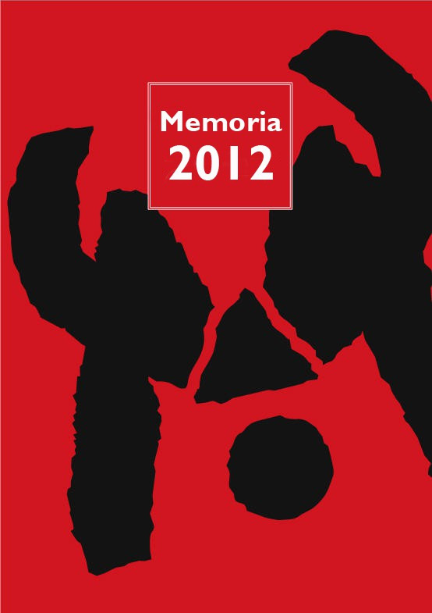

PATRONATO DE HONOR

Presidenta de honor

S.M. La Reina Doña Sofía

Patronos de honor

Excma. Sra. Dña. Cayetana Stuart y Silva. Duquesa de Alba Excmo. Sr. D. Ricardo Bofill
Excmo. Sr. D. Emilio Botín Ríos Excmo. Sr. D. Antonio López
Excmo. Sr. D. Federico Mayor Zaragoza Excmo. Sr. D. Antonio Mingote
Excmo. Sr. D. José Luis Sampedro

PATRONATO

Presidente

D. José Juan Ramírez Marrero

Vicepresidente

D. Esteban Armas Matallana

Secretario

D. Francisco Gómez Ruiz

Patronos

D. Juan Alfredo Amigó Bethencourt
D. Carlos Matallana Manrique
D. José Luis Olcina Alemany
D. Mario A. Perdomo Aparicio Dña. Elisa Corujo Rodríguez
D. Octavio Ramírez García

EQUIPO EJECUTIVO

Presidente
D. José Juan Ramírez Marrero

Director de Actividades Fundacionales

D. Fernando Gómez Aguilera

Jefa de Administración y Recursos Humanos

Dña. Montse Suárez González

CONSEJO ASESOR

D. Fernando Castro Borrego
D. Juan Cruz Ruiz
D. Francisco J. Galante Gómez
D. Antonio Machado Carrillo
D. Wolfredo Wildpret de la Torre

INTRODUCCIÓN

La Fundación César Manrique (FCM) es una institución cultural privada, sin ánimo de lucro, de duración indefinida y vocación universalista. Se inauguró oficialmente el 27 de marzo de 1992 y se abrió al público cinco días más tarde, el 1 de abril, con la presencia del entonces ministro de Cultura, Jordi Solé Tura. La FCM cuenta con un Patronato de honor, presidido por Su Majestad la Reina Doña Sofía, un Patronato rector, que es su máximo órgano de gobierno, un Equipo ejecutivo y de recursos humanos y un Consejo asesor, formado por especialistas del mundo del arte y el medio ambiente.
La sede de la FCM es la antigua casa de César Manrique en Taro de Tahíche, construida sobre una colada de lava y cinco burbujas volcánicas naturales y adaptada para su actual función por el propio artista. La sede aloja las oficinas de la FCM y un espacio museístico en el que se muestra la colección privada del artista, las obras de César Manrique propiedad de la Fundación y diversas exposiciones temporales. También es el escenario de la mayoría de las actividades fundacionales, como charlas, mesas redondas, encuentros, conferencias, presentaciones de libros o de documentos, cursos o talleres. Todas estas actividades son gratuitas. En 2007 se inauguró en Arrecife la Sala José Saramago, que también alberga alguno de estos actos. La FCM se autofinancia básicamente a través de dos vías: las entradas al museo y el merchandising, con la línea de productos César Manrique. La imagen corporativa distintiva de la FCM es obra del diseñador, Premio Nacional de Diseño, Alberto Corazón.
El acta fundacional de la FCM recoge los siguientes objetivos: conservar, estudiar y difundir la obra y el legado artístico de César Manrique; promover exposiciones, estudios e iniciativas que atiendan a las relaciones entre Arte y Naturaleza; desarrollar actividades que favorezcan tanto la conservación del medio natural como su transformación sostenible y la ordenación del territorio; y promover la actividad intelectual, creativa y el pensamiento crítico.
La actividad de la Fundación se reparte, por lo tanto, en tres áreas complementarias de trabajo: las artes plásticas, el medio ambiente y la reflexión cultural. La gestión, por su parte, se estructura también en tres áreas: la de Administración y Recursos Humanos, la de Servicios Técnicos y Mantenimiento y el área de Arte, Cultura y Medio Ambiente. Esta última, a su vez, está organizada en seis departamentos: Conservación y Artes Plásticas, Servicio de Publicaciones, Programas Culturales, Departamento Pedagógico, Archivo-Biblioteca y el Departamento de Territorio y Medio Ambiente. Cada año, la actividad de la FCM se inaugura con un acto especial. En 2012 ese acto fue la conferencia “Hacia la transparencia. Canarias sin prospecciones: un nuevo modelo energético”, de Joaquín Araújo.
El Departamento de Conservación y Artes Plásticas se encarga de la gestión del museo y de las exposiciones temporales. En el primero de los casos, su labor no se limita a conservar los fondos propios de la FCM, sino que también se encarga de los préstamos y nuevas

adquisiciones de obras, así como de la catalogación de la obra de Manrique. En cuanto a las exposiciones temporales, se trabaja en cuatro grandes líneas. La primera de ellas es la de Arte-Naturaleza, que está dedicada a recoger trabajos de artistas, fundamentalmente europeos, que desarrollan sus propuestas creativas con una estrecha vinculación a la naturaleza. La segunda, Arte-Espacio público, se centra en el arte público, la arquitectura del paisaje, el urbanismo, el paisajismo y todas aquellas manifestaciones creativas que afectan al espacio público. Revisiones históricas, la tercera de las líneas de trabajo, atiende a figuras, movimientos y periodos del arte o autores que, por diversas causas, no han recibido la consideración crítica que merecen.
Finalmente, la línea Educativa y ambiental se ocupa, desde una vocación didáctica y divulgativa, de aspectos medioambientales y de valores sociales. En 2012 este departamento contribuyó a la inauguración de la sede de la Fundación José Saramago en la Casa dos Bicos en Lisboa, organizó el acto de homenaje al artista Sipo Pranyko y coordinó la exposición ‘César Manrique. El taller de los sueños’.
El programa Artistas en residencia constituye el eje central de las exposiciones temporales y de la colección de arte de la FCM, pues cohesiona los aspectos plásticos de la institución tanto en lo que se refiere a su programación de exposiciones como a la política de adquisiciones para conformar la colección del museo. Este programa se basa en invitar a artistas del circuito internacional a desarrollar proyectos relacionados con la naturaleza y el paisaje de Lanzarote. La FCM organiza una exposición en torno al encargo y la obra del artista, edita un amplio catálogo y adquiere algunas de las obras elaboradas para su colección específica Arte-Naturaleza.

El Servicio de Publicaciones tiene una política editorial ligada a las actividades que genera la propia institución. En la actualidad están abiertas diez colecciones. La última en incorporarse, Islas de memoria, se centra en estudios relacionados con personajes, acontecimientos o movimientos que han sido relevantes para la Isla. La colección Ensayo consta de estudios sobre arte público, arte y naturaleza, paisaje y territorio. Torcusa trata sobre la cultura, historia, ciencia y el patrimonio de Lanzarote y Canarias. La colección Lugares edita monografías de las intervenciones de arte público realizadas por César Manrique. Cuadernas reúne conferencias pronunciadas en la Fundación o textos inéditos de autores que han intervenido en las actividades de la Institución. Péñola Blanca es una colección de poesía de carácter bibliófilo y recoge obra inédita de poetas contemporáneos con una trayectoria consolidada. La colección Economía versus Naturaleza pretende estrechar lazos entre la economía y las ciencias de la naturaleza, mientras que la colección Manrique difunde estudios sobre la obra de César Manrique. La colección Catálogos recopila los catálogos realizados con motivo de algunas de las exposiciones organizadas por la FCM. Por último, Materiales educativos incluye propuestas pedagógicas y divulgativas relacionadas con asuntos ambientales, territoriales, artísticos y sociales. La FCM también coedita libros en colaboración con otras editoriales o instituciones.

El Departamento de Programas Culturales organiza presentaciones de libros, ciclos de conferencias, seminarios, debates, mesas redondas, talleres y cursos sobre espacio público, paisaje, cultura y pensamiento crítico. Tiene cuatro ciclos permanentes. El autor y su obra: encuentros con creadores acerca al público autores contemporáneos de diversos campos creativos. Miradas divergentes es un foro en el que se invita a profesionales del arte a revisar los conceptos establecidos sobre etapas históricas, tendencias o movimientos artísticos. Por su parte, Foro Archipiélago es un espacio de reflexión sobre la cultura, la ciencia y el medio ambiente de Canarias a través de investigadores, intelectuales y creadores que desarrollan su labor en las islas. Finalmente el espacio de debate Escuela de ciudadanía reflexiona sobre el papel activo de los ciudadanos en las democracias actuales. Entre otras actividades, en 2012 se organizó una mesa redonda sobre la vida y obra de Ignacio Aldecoa y la proyección del documental ‘Aldecoa: la huida al paraíso’.

El Departamento Pedagógico tiene como uno de sus principales objetivos el de familiarizar a los escolares con el arte contemporáneo y sensibilizarlos ante los conceptos plásticos además de despertar nuevas conductas sociales con la naturaleza. Mantiene tres líneas de actuación. Por un lado, los programas didácticos permanentes: César Manrique en la Fundación, que pretende acercar a alumnos y profesores de enseñanza primaria y secundaria, fundamentalmente, al pensamiento y la obra de César Manrique; y César Manrique. Obra pública, que enseña las fórmulas de intervención en el entorno realizadas por el artista lanzaroteño. Este departamento también realiza la asistencia pedagógica a las exposiciones temporales, facilitando la labor al profesorado. Igualmente, fomenta la visita de los estudiantes a las exposiciones y difunde la obra de César Manrique y del proyecto de la FCM organizando e impartiendo cursos, conferencias y elaborando materiales pedagógicos.

El Departamento de Archivo y Biblioteca, además de servir de apoyo a otros departamentos, se ocupa de catalogar los fondos bibliográficos y audiovisuales de la Fundación César Manrique, de realizar nuevas adquisiciones y de mantener un programa de intercambio con otras bibliotecas, editoriales e instituciones. Sus líneas de trabajo se basan en la configuración de la Biblioteca especializada en arte contemporáneo y medio ambiente, la Biblioteca específica sobre César Manrique y un Centro de documentación Arte-Naturaleza-Arte Público.

El Departamento de Territorio y Medio Ambiente, finalmente, es el encargado de fijar las posiciones públicas de la FCM en materia territorial y ambiental y de promover la actividad educativa vinculada a estas cuestiones. Desarrolla cursos sobre medio ambiente y encarga informes ambientales, dictámenes jurídicos y presenta alegaciones en los periodos de información pública de los distintos planes territoriales o propuestas medioambientales. Participa activamente en aquellos foros insulares relacionados con la naturaleza y el territorio y mantiene un ciclo anual de conferencias titulado Fronteras y direcciones del progreso. Es un espacio de reflexión en el que se explicitan, desde distintas disciplinas científicas, nuevos modelos y concepciones integrales de progreso, que se confrontan a la visión convencional de progreso lineal. En 2012, el departamento organizó la conferencia inaugural de Joaquín Araújo, entre otras actividades.

Entre 1998 y 2004, la FCM estuvo representada en el Patronato del Parque Nacional de Timanfaya. Desde 1996 forma parte de la Junta Rectora del Consejo de la Reserva de la Biosfera y desde el año 2000 está integrada en el Patronato de Espacios Naturales Protegidos de Lanzarote. También participa, como invitada, en la Comisión de Patrimonio Insular.

PROGRAMACIÓN ESPECIAL POR EL 20 ANIVERSARIO DE LA FCM

Acto conmemorativo del 20 aniversario

El 20 de marzo de 2012 se cumplió el 20º aniversario de la inauguración de la Fundación César Manrique y siete días después se llevó a cabo en Taro de Tahíche un acto conmemorativo al que asistieron más de 300 personas, y en el que se proyectó el documental “Lanzarote: César Manrique”, producido por el programa ‘La mitad invisible’ de RTVE. La sede de la FCM se abrió al público para poder disfrutar de la visita del museo en horario nocturno. Intervinieron en ese acto el presidente de la FCM, José Juan Ramírez, y su director, Fernando Gómez Aguilera, que avanzaron los contenidos de la programación especial dedicada al artista lanzaroteño. Durante 2012, coincidiendo también con el 20º aniversario del fallecimiento de César Manrique, se organizaron cinco mesas redondas que abordaron distintos aspectos de la figura del artista, así

como la exposición ‘César Manrique. El taller de los sueños’, el estreno de la película ‘Taro: el eco de Manrique” y la instalación en la sede, en su emplazamiento original, de una escultura de la serie Juguetes del viento, que se había retirado en el año 1998 para evitar su deterioro.
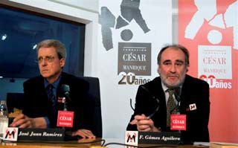
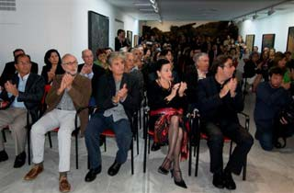
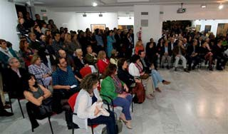
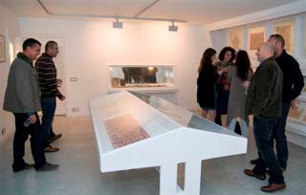

En su intervención, Ramírez destacó que durante estos veinte años la institución ha intentado mantener vivo el legado y el espíritu del artista y que la viabilidad económica de la FCM ha sido un elemento clave para garantizar su independencia y poder actuar de manera “crítica y libre”. Destacó tres hitos: la labor de investigación y difusión de la obra del artista, la conformación de un programa de actividades de “notable nivel” y la consecución de un reconocimiento como plataforma cultural de referencia, principalmente en la línea de Arte, Naturaleza y Territorio.
Reconoció que el camino no ha sido fácil debido a su posición de defensa del medioambiente y el territorio, a su apuesta por una ordenación razonable del suelo y a su lucha contra la especulación y el desarrollo convirtiéndose en una “voz crítica contra el desarrollismo y la especulación”. “Una apuesta —dijo— por la que la FCM ha pagado un precio y lo
seguirá pagando porque de la lucha contra la corrupción nadie sale indemne”. Aseguró que “es mucho lo que está en juego” pero que “la sociedad civil tiene en la FCM a un referente fuerte de independencia y rigor crítico” y prometió seguir trabajando “con perseverancia y por la dignidad del ser humano y la tierra, por encima del dinero”.
Gómez Aguilera recordó que el equipo humano de la FCM comenzó muy joven al frente de la institución y que veinte años después “lo relevante es que estamos”. Dijo que la Fundación tiene dos grandes patrimonios: el de la institución para perpetuar la memoria de César y el trabajo realizado en la línea de Arte, Naturaleza y Territorio, y su capital humano. Hizo balance de las cifras acumuladas por la FCM: 248 actos, 300 ponentes (entre ellos tres premios Nobel), 22.000 asistentes a esos actos, 2,5 millones de personas que han visitado las 48 exposiciones, seis millones de visitantes a la sede de la FCM, 900.000 euros entregados en becas y ayudas, la edición de diez libros sobre César Manrique y la recopilación de decenas de miles de registros sobre su obra, además de decenas de dictámenes, así como más de 60.000 escolares que se han beneficiado de su programa pedagógico.
Para terminar, señaló que la FCM está muy preocupada por los planes de modernización del Gobierno de Canarias porque pueden terminar con el espíritu de las Directrices del Turismo, primando la renovación a costa de la ocupación de nuevo suelo. Recordó unas palabras de César Manrique: “Tratándose de un posible deterioro de la Isla, proceda de donde proceda, no me caso ni con mi madre”.

Mesas redondas sobre César Manrique
La FCM organizó cinco mesas de debate durante 2012 para recordar la figura de César Manrique en el 20º aniversario de su fallecimiento, desde diferentes ámbitos de su personalidad y su obra: como artista y agitador social, como creador de obra pública, como pionero en la conciencia de los límites al crecimiento, desde su ámbito más familiar y como icono mediático. Todas se llevaron a cabo en la sala José Saramago de la Plazuela, en Arrecife, y estuvieron moderadas por diez periodistas locales, dos por cada acto.

César Manrique en Lanzarote. Artista moderno y agitador social

El 17 de mayo se celebró la primera mesa redonda, con el título ‘César Manrique en Lanzarote. Artista moderno y agitador social’, moderada por los periodistas Soraya Morales y Gonzalo Mejías. Participaron Ginés Díaz, ecologista, cofundador y primer presidente del grupo ecologista El Guincho; Carlos Matallana, artista plástico, sobrino de César Manrique y patrono de la FCM; y Mario Alberto Perdomo, también patrono, economista y periodista.

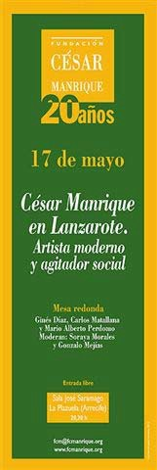
Los tres ponentes compartieron sus primeros recuerdos sobre César Manrique, asociados a su vuelta de Nueva York, a la creación de la asociación ecologista El Guincho y a la apertura del centro cultural El Almacén. Reflexionaron sobre la acogida de la sociedad lanzaroteña hacia Manrique. Matallana dijo que en los años 60 y 70 “César era el diablo” porque creaba polémica y, siendo la sociedad muy conservadora, él era muy moderno, aunque luego se le aceptó. Díaz Pallarés, sin embargo, dijo que el rechazo hacia Manrique no cambió nunca. “César estaba solo y desesperado pero tenía mucha voluntad y era indestructible, nunca estaba cansado”, aseguró. Recordó que Dimas Martín “ganó unas elecciones llamando maricón a César Manrique” y añadió que la visión de César era considerar a la isla como a un todo, mientras que las decisiones en la isla siempre han sido municipales.
Mario Alberto Perdomo colocó 1986 como una fecha clave en la que el artista se plantó ante las autoridades. César convocó a los alcaldes de la isla en su estudio y redactó el Manifiesto ‘Lanzarote se está muriendo’. Perdomo explicó la relación dual entre el artista y las autoridades: César convenía para embellecer una zona y atraer inversiones y turismo pero no interesaba que hablara de territorio o ecología y comparó esta visión con la situación de la FCM, de la que dijo que si se dedicara a las artes
plásticas y a promocionar la isla en el exterior, no tendría ningún problema. Los tres coincidieron en que con el paso del tiempo acentuó su activismo pese a las dificultades, incluso a costa de un cierto abandono de su carrera.

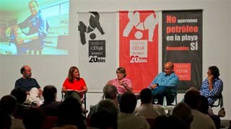
Recordaron especialmente la manifestación de Los Pocillos (Puerto del Carmen) en 1988. Matallana dijo que muchas cosas se hubieran parado en Lanzarote si César hubiera seguido vivo aunque afirmó que César, en el fondo, era muy ingenuo porque creía que tan sólo explicando las cosas, la gente las iba a asumir. Díaz Pallarés dijo que en Los Pocillos “teníamos que
habernos muerto, yo no le desearía a César que viera esto”, opinando que tras la muerte de César, la FCM ha mejorado mucho y “ha frenado más la FCM, probablemente, que César”.

Perdomo terminó coincidiendo con sus compañeros en lo cabreado que seguía César en sus últimos años y recordó el discurso (póstumo) que iba a dar el Día del Turismo en los Jameos del Agua, que era incendiario. “Hoy estaría dando una rueda de prensa en Alemania indignado por las prospecciones petrolíferas… y los canarios estarían orgullosos de él”, concluyó.

César Manrique. Construcción del espacio público

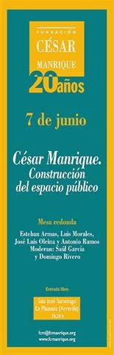
La segunda mesa redonda se celebró el 7 de junio, moderada por los periodistas Saúl García y Domingo Rivero. Participaron el ingeniero José Luis Olcina, que,
durante más de 25 años colaboró con César Manrique en intervenciones espaciales en Tenerife y Ceuta; Esteban Armas, vicepresidente de la FCM, arquitecto técnico vinculado a la oficina técnica del Cabildo de Lanzarote desde 1978 y que participó junto a César Manrique en las obras de Jameos del Agua, Timanfaya o Charco de San Ginés; Antonio Ramos, que desde 1968 es encargado del Departamento de servicios técnicos, mantenimiento y conservación de los Centros de Arte, Cultura y Turismo del Cabildo de Lanzarote; y Luis Morales, que fue encargado del Departamento de vías y obras del Cabildo desde 1960 hasta la primera mitad de los años 90, participando en todas las obras de intervención espacial que César Manrique realizó en la Isla.
Morales abrió el debate relatando la formación a mediados de los sesenta del equipo que se dedicaba a supervisar las obras. Además de él, lo formaban Manrique, Pepín Ramírez, Antonio Álvarez y Jesús Soto. A lo largo de sus intervenciones, Morales fue contando cómo se gestaron los Centros de Arte, Cultura y Turismo, utilizando el dinero que sobraba del que estaba previsto por el Estado para otras obras y con la creación de una empresa constructora por parte del Cabildo, que también llevó a cabo las carreteras, las galerías de agua de Famara, la
Granja agrícola o la pista del aeropuerto. Relató la dureza de las obras de Jameos o de Timanfaya, en las que “todo el personal estaba entusiasmado y no hacía falta jefe” porque Manrique logró sensibilizar a cada uno de esos trabajadores. “Él se llevaba bien con todos, era muy cercano, tenía sensibilidad no sólo para crear sino también para convencer a los que estaban con él y nos enseñó a ver el paisaje de la manera que él lo veía”, aseguró.
Esteban Armas partió de la base de que en los años sesenta los lanzaroteños creían que Lanzarote era fea porque no había verde “y César reivindicó la belleza de la piedra, de lo seco”, y destacó la conjunción de Manrique con el entonces presidente del Cabildo, Pepín Ramírez,
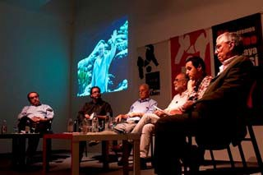
para llevar a cabo su obra pública. Quiso desmontar el mito de que César hacía tirar muchas de las cosas que se construían y subrayó la labor de Luis Morales “porque fue el traductor perfecto de César.”
‘Toñín’ Ramos, que comenzó a trabajar con César en la construcción de Jameos y acabó haciendo de ‘chico para todo’, recordó varias anécdotas de Manrique y las personalidades que le visitaban, como Lindsay Kemp, Nuria
Espert, Alberti, Adolfo Marsillach o Alfredo Kraus. Calificó a Manrique como “un genio, un hombre sencillo, amable y muy trabajador.”
Por último, el ingeniero José Luis Olcina explicó su relación con César, al que conoció en 1969 en el Puerto de la Cruz, junto con Alfredo Amigó y el contratista Luis Díaz de Losada, “la familia de Tenerife”, con quienes colaboró durante 25 años, comenzando por el encargo del Lago

Martiánez, cuyo boceto dibujó Manrique en una servilleta en cinco minutos. Olcina también habló de la ilusión de los trabajadores “que se sentían partícipes y orgullosos de las obras”. “Manrique nos enseñó a ver la belleza, la naturaleza; tenía una capacidad creativa impresionante, transmitía ilusión a todos y tenía un gran factor humano”, concluyó.
El periodista Domingo Rivero cerró con unas palabras del artista y añadió que “en tiempos del todo vale, tenemos la obligación moral de preservar el legado que nos dejaron César Manrique y otras personas irrepetibles.”

César Manrique. Una conciencia pionera de los límites
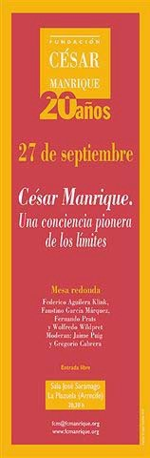
El 27 de septiembre, con la coordinación de los periodistas Jaime Puig y Gregorio Cabrera, se llevó a cabo la tercera mesa redonda sobre César Manrique, para abordar su perfil de activista medioambiental y su compromiso con el territorio y el control del crecimiento turístico de Lanzarote. En ella participaron Federico Aguilera Klink, catedrático de Economía Aplicada en la Universidad de La Laguna y Premio Nacional de Economía y Medio Ambiente en 2004; el arquitecto urbanista Faustino García Márquez, redactor de las Directrices de Ordenación General y del Turismo y de la Estrategia Canaria de Lucha contra el Cambio Climático; Fernando Prats, director del Plan Insular de Lanzarote de 1991 y de la Estrategia Lanzarote en la Biosfera y Wolfredo Wildpret, Premio César Manrique de Medio Ambiente, Premio Canarias de Investigación y miembro del Consejo Asesor de la Fundación César Manrique.
Este último calificó a Manrique como “un profeta de lo que ha ocurrido en Canarias”. En ese mismo sentido, García Márquez dijo que Canarias es el relato de un fracaso por haber construido discursos de sostenibilidad coherentes y plasmados en el planeamiento pero que no se han llevado a la práctica “seguramente porque quienes propugnaban esas soluciones no creían en ellas”. Fernando Prats destacó que la visión sobre la ética y el medio ambiente de César Manrique sigue siendo pionera. “Como líder social, hoy sería un maestro en el 15-M”, añadió. Los ponentes hablaron sobre el modelo de desarrollo de España, de Canarias y de Lanzarote y
sobre su futuro, sobre la necesidad de recuperar la visión de que existen límites, el retroceso en las libertades o el control del poder político por los poderes fácticos en Canarias. Según Aguilera Klink, el desarrollo económico está saqueando el Planeta.

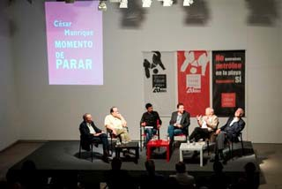
Sobre el caso de Lanzarote, Prats, que avanzó que pasamos por un cambio de época profundo, dijo que la sociedad civil está incluso peor que el territorio, afirmando que “o renace o no hay nada que hacer”.
García Márquez habló de las nuevas leyes de armonización para la recualificación turística que prepara el Gobierno de Canarias y dijo que “se está legislando para desmontar todo lo que se ha hecho”.
Prats coincidió con él en que esas nuevas leyes
incentivan el crecimiento a pesar de que están basadas en la renovación como clave, y finalizó sus intervenciones alertando del atasco del modelo turístico de la costa en España. Aguilera Klink afirmó que el binomio formado por el crecimiento y la creación de puestos de trabajo es falso y que hay que aprender a vivir de otra manera, mientras que Wildpret dijo que en momentos de crisis, quedarse en silencio y resignarse es un delito.

César Manrique. Memoria compartida
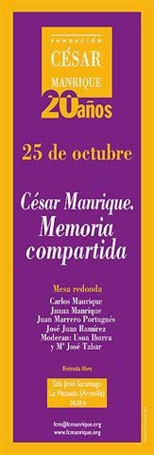
Carlos y Juana Manrique, los hermanos de César, fueron los protagonistas, junto a Juan Marrero Portugués y al presidente de la FCM, José Juan Ramírez, de la cuarta de las mesas redondas, que se celebró el 25 de octubre, moderada por las periodistas Usoa Ibarra y María José Tabar.
Carlos y Juana contaron anécdotas de la adolescencia de su hermano César, de sus veranos en Famara, de sus inicios en la pintura y del empeño de su padre en que estudiara Arquitectura, mientras que Marrero Portugués relató su primer encuentro con Manrique en 1954, en uno de sus viajes desde Madrid. José Juan Ramírez relató la experiencia de César Manrique en la Guerra Civil, a la que fue como voluntario junto a Pepín Ramírez y a Juan Prats, para que no les mandaran al frente de batalla. Primero llegaron a Ceuta, después fueron a Cataluña y acabaron en el Desfile de la Victoria de Madrid, y según le contó Prats a Marrero Portugués, César pintó algunos cañones. Al volver a casa, según Juana, lo primero que hizo fue subir a la azotea, quitarse el uniforme y patear la ropa de soldado.
Repasando la vida de César Manrique, los ponentes llegaron a su etapa en Madrid como estudiante de Bellas Artes. Una época en la que, según Ramírez, lo pasó mal, porque apenas tenía dinero aunque tenía
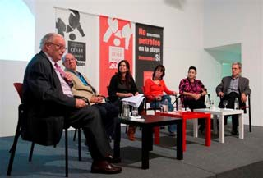
esperanza ya que sabía que su sueño era realizable porque había conocido a la familia Millares, con quienes compartía inquietudes. Ramírez también repasó otro de los momentos críticos de su vida: la muerte de Pepi, su mujer. Tras su muerte decidió marcharse a Nueva York “y allí es donde se dio cuenta de las posibilidades de desarrollo de Lanzarote y comenzó a escribir a las autoridades”.
Según Marrero, en la proyección mundial de César, jugó un papel muy destacado Pepín Ramírez “que no se le ha agradecido del todo”. Alabó la “ingeniería financiera” que hizo Ramírez para poder llevar a cabo las obras de César, porque no hacía ni proyecto ni presupuestos, y dijo que fueron posibles por “el coraje, la valentía y la honestidad de Pepín”. José Juan Ramírez acabó diciendo que “con el paso de los años y las dificultades en hacer oír sus ideas,
valoro más la actitud de César en la defensa de su visión de Lanzarote”.

César Manrique. Icono mediático
En la última mesa redonda, que se hizo el 8 de noviembre, participaron siete periodistas, dos de ellos, Manuel Riveiro e Isabel Lusarreta, como moderadores, y los otros cinco como ponentes: Techi Acosta, directora de Lanzarote Media; Salvador Hernández, delegado de EFE en la Isla; Javier Durán, redactor-jefe de La Provincia, Victoriano Suárez, de Canarias 7 y Juan Manuel Pardellas, director de Canarias3puntocero. Analizaron la dimensión mediática de Manrique, su perfil de artista comunicador, su capacidad para generar titulares de gran repercusión y su construcción social como personaje público.
Techi Acosta comenzó contando una anécdota que ejemplifica la relación de Manrique y el uso de los medios que él hacía: entraba en Radio Lanzarote y le decía a su director, Agustín Acosta, “Agustín, voy a hablar”. El otro periodista lanzaroteño de la mesa, Salvador Hernández, destacó

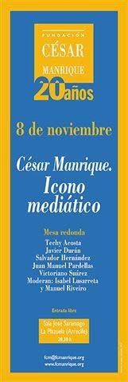
que le sorprendía de César su espíritu didáctico porque se esforzaba en que el periodista viera la importancia de su mensaje. Por su parte, Javier Durán, que se desplazó en varias ocasiones desde Las Palmas para entrevistar a Manrique, contó que en esas entrevistas siempre salía la misma pregunta: “¿Qué hacemos con el Sur de Gran Canaria?”, y la misma respuesta: “Ponerle una bomba”. Como un “animal mediático” definió Victoriano Suárez Álamo a Manrique: “Era un filón, un caramelo para un periodista y sabía el poder que tenían los medios para hacer llegar su mensaje al pueblo”. Algo que corroboró Juan Manuel Pardellas, para quien fue un privilegio entrevistarle porque “daba muchos palos al poder establecido”: “Cada palabra de César era un titular a cinco columnas”.
El debate se centró brevemente sobre la intimidad y la vida personal de Manrique, un aspecto en el que todos coincidieron que era secundario y que no le interesaba a la prensa del momento, y pasó a analizar el cambio del Manrique mediático amable que promociona Lanzarote al reivindicativo que se quejaba de la especulación y comenzaba a molestar a los poderes fácticos.
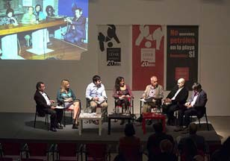
Se habló de su recordada entrevista a ‘Der Spiegel’ en 1988, que provocó una reunión del Patronato de Turismo para intentar hacerle callar. También se habló de su influencia en Tenerife o de su apuesta por un modelo turístico completamente distinto al de la época en el resto de España. Suárez Álamo aseguró que a César habría que estudiarlo en las escuelas de comunicación por su forma de emplear a los medios y Techi Acosta dijo que “en la actualidad sería peor tratado por los medios y quizá ni siquiera viviría en Lanzarote”. Hernández aseguró que los poderes fácticos le tenían acorralado en los últimos años de su vida y que se quería ir a vivir a Marrakech, mientras que Durán
concluyó sus intervenciones diciendo que el gran reto actual con respecto a César es el de mantenerle como icono mediático frente a la corrupción y los escándalos: “La supervivencia de Manrique como icono mediático dependerá de la supervivencia de la Lanzarote que él creo”, aseguró. Finalmente, Pardellas dijo que César Manrique “era temido por los gobernantes” y lamentó que su muerte “nos dejó huérfanos en la lucha ambiental”.

Otras actividades

Exposición: ‘César Manrique. El taller de los sueños’
28 de junio de 2012 – 7 de abril 2013
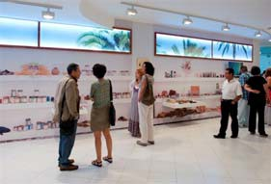
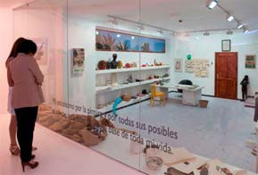
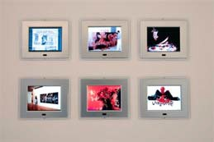
Se inauguró el 28 de junio con el objetivo de poner al alcance del público el ámbito de trabajo de un pintor, al que habitualmente no se tiene acceso; y para recordar al artista a través de las huellas que dejó en ese espacio, utilizando objetos originales pertenecientes a César Manrique,

con la intención de recuperar emociones a través de su impronta, veinte años después de su desaparición. La exposición recrea el último estudio del artista en su casa de Haría. Además se incluyen fotografías y objetos personales, diarios, mobiliario original, carteles, agendas, cuadros inacabados, ropa de faena, anilinas, pinceles, pinturas plásticas, caballetes, material audiovisual referido a su actividad como pintor, el automóvil que pintó para la casa SEAT, restaurado
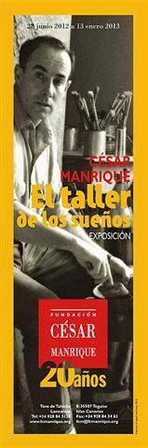
recientemente o una maqueta del que pintó para la BMW, entre otras cosas.

El propósito de la exposición es el de proporcionar al visitante argumentos para vivir una experiencia emocional y visual de aproximación a César Manrique como artista a partir del ambiente y de los objetos que le rodearon en su lugar de trabajo. El cierra de la muestra estaba programado para el 13 de enero de 2013 y fue ampliado el periodo expositivo hasta el 7 de abril.

Título: César Manrique. El taller de los sueños Fecha: 28 de junio de 2012 – 7 de abril de 2013 Proyecto expositivo: Fernando Gómez Aguilera Organización, producción y diseño: FCM Procedencia de las obras: Fondos de la FCM
Tipo de obra: pintura, objetos, vídeos, documentación literaria y visual Proyecciones: Mathias Allary; Charlotte Newton; München Volkshochschule
Fotografías: Adriel Perdomo; Archivo Fundación César Manrique

Instalación de un ‘Juguete del viento’ en Taro de Tahíche y preestreno del documental ‘Taro. El eco de Manrique’

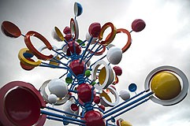
El 25 de septiembre, coincidiendo con la efeméride de la desaparición de César Manrique, se instaló una escultura móvil de la serie Juguetes del viento en la sede de la FCM. La escultura, realizada por César Manrique en los años setenta, se emplazó (una vez restaurada en los talleres Magisa de Madrid) en su ubicación original, de la que había sido sustituida en 1998 por otra obra del artista, Energía de la pirámide (Serie Juguetes del viento), de los años 1990-91. El móvil, Sin título, había sido
retirado de su emplazamiento exterior para evitar que se acentuara la fatiga de los materiales que lo constituyen.

Esa misma noche se llevó a cabo en Taro de Tahíche el preestreno del documental ‘Taro. El eco de Manrique’, dirigido por Miguel G. Morales y coproducido por Televisión Española, Televisión Canaria, Obra Social de CajaCanarias, Miguel G. Morales y DXT Producciones, así como con la coproducción en Alemania de Allary Film TV & Media. Se trata de una película que se
aproxima a César Manrique subrayando su activismo medioambiental y territorial, su lucha contra la especulación y su pasión por la naturaleza de Lanzarote. En la película se recuperan abundantes imágenes de archivo, en las que aparece el artista con su discurso crítico y de defensa de la Isla. Asimismo, se recoge el testimonio de diversos colaboradores suyos como José Juan Ramírez, Fernando Gómez Aguilera, Luis Morales, Santiago Hernández, Feliciano

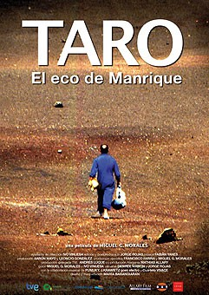
Luzardo, Antonio de León y José Manuel Curbelo, además de valoraciones de personalidades del ecologismo y la arquitectura, como el naturalista Joaquín Araújo y el arquitecto Frei Otto.
Como complemento, la exposición ‘César Manrique. El taller de los sueños’ permaneció abierta hasta las 23:30 horas para que los asistentes a la proyección también pudieran visitar la muestra.

PARTICIPACIÓN INSTITUCIONAL

‘The Telegraph’ incluye a la FCM entre los mejores pequeños museos de España
El diario británico The Telegraph incluyó a la Fundación César Manrique en un reportaje sobre los ocho mejores pequeños museos de España, junto al Museo Balenciaga (Getaria), Museo Marítimo (Santander), Marq Museo Arqueológico (Alicante), Centro Cultural Bancaja (Valencia), Museo Carmen Thyssen (Málaga), Fundación Juan March (Palma de Mallorca) y Tenerife Espacio de las Artes (Santa Cruz de Tenerife). El periódico destaca que César Manrique diseñó “una serie de extraordinarios edificios que acentúan la geología de Lanzarote y que en la actualidad representan la principal atracción de la isla”. Señala, además, que la sede de su Fundación constituye una magnífica propuesta para hacerse una idea de todo lo que fue e hizo César Manrique.

Certificado de excelencia de ‘Trip Advisor’
El sitio web de viajes TripAdvisor, que se ha convertido en el más grande del mundo, concedió un certificado de excelencia, con el que se distingue a los establecimientos con mejor rendimiento, a la FCM, como “testimonio de su alto nivel de calidad”. Esta página recoge opiniones de los viajeros y durante 2012 la FCM recibió de forma continuada puntuaciones excelentes en los comentarios de sus visitantes.

Certificación de la página web ‘Zoover’

El sitio web Zoover, con base en Holanda y presencia en 19 países, otorgó a la FCM su máxima calificación: la certificación “Zoover altamente recomendado 2012” (“Zoover Highly Recommended 2012”), gracias a las altas puntuaciones otorgadas durante 2012 por los visitantes, recomendándola como lugar de gran interés. Zoover es una página web destinada a comentar destinos de vacaciones, alojamientos, actividades y atractivos turísticos con encanto. Fue elegida como mejor web de viajes holandesa en 2010.

DEPARTAMENTO DE PROGRAMAS CULTURALES

Durante el año 2012, el departamento continuó organizando actividades culturales, como la proyección del documental ‘Aldecoa: la huida al paraíso’, de Miguel. G. Morales, entre otras actividades

Mesa redonda y proyección del documental ‘Aldecoa: la huida al paraíso’

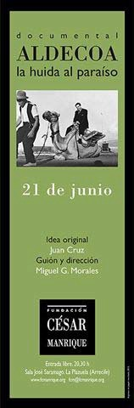
“Aldecoa, la huida al paraíso” es un documental que aborda la relación del escritor Ignacio Aldecoa con Canarias y, en particular, con Lanzarote. Está dirigido por Miguel G. Morales, a partir de una idea de Juan Cruz y producido por TVE y Tuco Films con la colaboración del Gobierno de Canarias y Volcano Films. El 21 de junio se proyectó la película en la sala José Saramago, y ambos, junto con el director de la FCM, Fernando Gómez Aguilera, participaron en un debate sobre la huella que dejó Aldecoa en Canarias.
Ignacio Aldecoa (Vitoria, 1925-Madrid, 1969) fue uno de los más notables narradores de la Generación de los cincuenta en España. Su obra describe a los desfavorecidos y desamparados y su pasión por el mar es fundamental para entender su mundo imaginario particular. Visitó Ibiza, Nueva York y todas las islas canarias, incluyendo la Isla de Lobos. A comienzos de los años sesenta vivió una temporada en La Graciosa, donde hoy, el colegio que existe en la Isla, lleva su nombre. De la estancia en Canarias, resultó un libro de relatos, Cuaderno de Godo, y de su paso por La Graciosa, la novela corta Parte de una historia.
Miguel G. Morales es un director tinerfeño autor de una serie de documentales biográficos sobre artistas o escritores ilustres vinculados a
las islas como Óscar Domínguez, Juan Ismael, Cristino de Vera, Pepe Dámaso, Domingo Pérez Minik y José Saramago. Ha simultaneado su carrera entre el cine documental y la televisión trabajando como guionista, director, realizador, cámara, montador y productor ejecutivo. Muchas de sus obras han participado en festivales nacionales e internacionales recibiendo premios y menciones especiales.
Juan Cruz se vinculó al diario El País desde su fundación en 1976, donde ha trabajado en diferentes secciones de cultura y opinión. Publicó su primer libro, Crónica de la nada hecha pedazos, en 1972, al que siguieron numerosos títulos hasta llegar a Viaje al corazón del fútbol (2011). Fue director de la editorial Alfaguara entre 1992 y 1998; y después estuvo al frente de la Oficina del Autor del Grupo Prisa. En la actualidad ejerce como adjunto a la dirección de El País. Entre otros galardones, ha obtenido el Premio Canarias de Literatura, el Premio Benito Pérez Armas y el Premio Azorín de novela.
Fernando Gómez Aguilera dio paso al debate recordando la opinión de Miguel García de Posada sobre el escritor vitoriano, que decía que Aldecoa “es el cuentista español más solvente del Siglo XX”. Gómez Aguilera resumió la estancia de cuatro semanas en 1961 del escritor en La Graciosa, tras la que le dijo a su mujer: “He descubierto el paraíso, iremos algún día”, pero no volvió nunca, y también recordó la primera vez que Aldecoa llegó a Lanzarote, en 1957, para hacer un reportaje de las islas encargado por el diario madrileño Arriba y que su actividad era seguida por la prensa local de la época, que daba cuenta de sus conferencias en Madrid o en Nueva York.
Juan Cruz, de quien partió la idea de hacer el documental, contó que vio por primera vez a Aldecoa en una foto que tenía en su despacho José Arozena, un abogado tinerfeño amigo del escritor y que años más tarde, cuando era responsable editorial de Alfaguara, conoció a su viuda, Josefina Aldecoa, y decidió publicar también la obra de su marido. Eso fue a partir del hallazgo, en la librería Dedalus de Madrid, de Cuaderno de godo, el libro que recorre el documental. Aseguró que Aldecoa llegó a Canarias a buscar el paraíso a través de una huida, que estaba interesado en los riscos, lugares y rincones peligrosos, y que se asombró ante un paisaje que es “una metáfora de placer y riesgo” apreciando “el carácter arriscado y complejo que tenemos los canarios.”

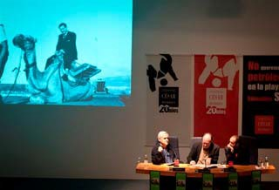
Por su parte, Miguel G. Morales dijo que Aldecoa le ha perseguido a lo largo de su vida y lo calificó como “un personaje cinematográfico magnífico, de una película americana de los años 40 ó 50”. Contó que la elaboración de la película se alargó durante ocho años y se exhibió en La Graciosa, aunque algunos gracioseros, según sus palabras, tienen reservas con la figura de Aldecoa. “La reacción de la Isla fue extraña”, dijo. La mesa redonda
concluyó con la lectura de una de las crónicas de Aldecoa publicada en Arriba en 1957, que describe el Archipiélago Chinijo. A continuación, se proyectó la película que consta de dos partes: una en la que interviene Juan Cruz, recreando la figura de Aldecoa, con la voz en off de Iñaki Gabilondo; y otra consagrada a los testimonios de las personas del entorno del escritor, como Carmen Martín Gaite, Mario Camus, José Manuel Caballero Bonald, Ramón Massats o su esposa Josefina Aldecoa. También participan Fernando Gómez Aguilera, director de la FCM y Antica Toledo, que recuerda la estancia del escritor en La Graciosa. El documental también recoge imágenes de archivo del escritor en diferentes localizaciones.

DEPARTAMENTO DE CONSERVACIÓN Y ARTES PLÁSTICAS

Este Departamento se ocupa de los contenidos museísticos propios de la obra de César Manrique, así como del programa de exposiciones temporales Arte-Espacio Público, Arte-Naturaleza, Revisiones Históricas, y del programa Residencia-taller. Artistas en residencia.

ÁREA DE MUSEO Y CONSERVACIÓN
Durante el año 2012 se contribuyó a la inauguración de la sede de la Fundación José Saramago en la Casa dos Bicos en Lisboa y se coordinó la exposición ‘César Manrique. El taller de los sueños’.

Renovación museográfica
En 2012 se acondicionó la Sala Bocetos de la sede de Taro de Tahíche con una nueva propuesta museográfica, retirando algunos de los bocetos expuestos que tienen cierto deterioro e incluyendo un vídeo con los móviles (Juguetes del viento) de César Manrique instalados en diferentes puntos de Lanzarote y renovando los soportes y paspartús de los bocetos que actualmente se muestran en este espacio.

Documentación gráfica de obras de César Manrique y de la sede de la FCM

Se fotografiaron los interiores y exteriores de la sede de la FCM en Taro de Tahíche para actualizar el archivo de imágenes que se facilita a publicaciones culturales y divulgativas. El fotógrafo fue Raúl Mateos.

Préstamos
Para la exposición Desde un cielo imposible. Juan Ismael, organizada por la Fundación Cristino de Vera – Espacio Cultural CajaCanarias, La Laguna, Tenerife, inaugurada el 23 de octubre de 2012 (23 octubre 2012 – 26 enero 2013), se cedieron en préstamo las obras:

FCM/92/276

JUAN ISMAEL (GONZÁLEZ DE MORA, Juan Ismael)
Mujer en un sillón, 1977 Óleo/lienzo
61 x 50 cm

FCM/95/379
JUAN ISMAEL (GONZÁLEZ DE MORA, Juan Ismael)
Inesperada aparición de Arlequín, 1939 Óleo/papel
44 x 34 cm
Para la exposición Estructuras efímeras. Ildefonso Aguilar, organizada por el Museo Internacional de Arte Contemporáneo – Castillo de San José, Arrecife Lanzarote, que se inauguró el 30 de noviembre de 2012, se cedió en préstamo la obra:

FCM/10/527
Ildefonso AGUILAR
Estructuras efímeras II, 2007
Arenas y pigmentos naturales/tablero de madera marina 180 x 180 cm

Contribución de la FCM a la inauguración de la sede de la Fundación José Saramago en la Casa dos Bicos, Lisboa

La sede de la Fundación José Saramago (FJS) en Lisboa se inauguró el 13 de junio. Tanto el presidente de la FCM, José Juan Ramírez, como su director, Fernando Gómez Aguilera, forman parte del Patronato de la FJS y se trasladaron a la capital portuguesa para asistir al acto de inauguración.
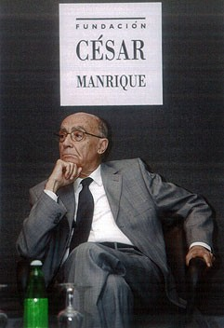
La FCM colaboró en los trabajos de diseño expositivo de la sede de la FJS, emplazada en la Casa dos Bicos, un conocido edificio histórico. En la sala dedicada a
mostrar manuscritos, documentos, audiovisuales, fotografías y primeras ediciones del Premio Nobel de Literatura de 1998, Gómez Aguilera elaboró y dirigió la propuesta museográfica cuya producción coordinó el jefe de los servicios técnicos de la FCM, Manuel Espino, con la colaboración de los departamentos de conservación y documentación.
La exposición, concebida como una biblioteca plástica, muestra en torno a cuatrocientos libros de Saramago en más de cuarenta lenguas, y ofrece un recorrido por la obra literaria del escritor,
incluyendo decenas de documentos originales. Los diversos recursos audiovisuales integrados en su recorrido expositivo contribuyen a mostrar a los visitantes las claves literarias y el compromiso público del autor de Ensayo sobre la ceguera. En la muestra también se pueden ver objetos significativos de la vida y la actividad del Nobel, que fue miembro del Patronato de Honor de la Fundación César Manrique.

Otras actividades

Homenaje a Stipo Pranyko

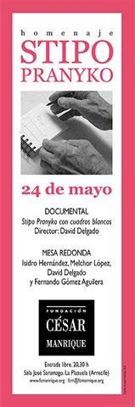
El 24 de mayo la FCM homenajeó al artista Stipo Pranyko, que después de más de veinte años residiendo en Lanzarote decidió trasladar su residencia a Munich. El acto coincidió con la apertura de su exposición en el Tenerife Espacio de las Artes (TEA) de Santa Cruz de Tenerife. Stipo Pranyko (Jajce, Bosnia, 1930) pertenece a la nómina de la cultura yugoslava desplazada, surgida después de la Segunda Guerra Mundial. Ha desarrollado su trabajo artístico en Rovinj (Istria), Galliate (Milán), Friburgo (Alemania) y Chalampé (Alsacia). Reside en Lanzarote desde 1989, cuando compra su casa de Tahíche para, a partir de una ruina, transformarla en su nueva vivienda. Construye y proyecta personalmente su residencia, convirtiéndola en un work in progress que se prolonga en el tiempo y para ello emplea materiales pobres y concede un protagonismo relevante a la luz. Pranyko ha expuesto su obra en galerías y salas de arte de Italia, Croacia, Alemania y Francia. En España, su obra plástica ha sido mostrada en las salas de la FCM, en una retrospectiva comisariada por Kevin Power en 1999; en el Instituto Valenciano de Arte Moderno (IVAM), en 2004, siendo comisario Fernando Gómez Aguilera; y, en 2012, en Tenerife Espacio de las Artes (TEA), con Isidro Hernández como comisario.
El acto, celebrado en la Sala José Saramago, contó con la presencia del artista y comenzó con la proyección del documental ‘Stipo Pranyko con cuadros blancos’, dirigido por David Delgado San Ginés. El documental muestra el “espíritu” del pintor y en él aparece trabajando en su casa de Tahíche y hablando sobre su arte, su experiencia cercana a la muerte, su concepto de la creación, o explicando cómo y por que llegó a Lanzarote en busca de soledad y huyendo de la arrogancia del arte. Tras la proyección tuvo lugar una mesa redonda en la que participó el director del documental junto a Isidro Hernández (conservador del TEA), Melchor López (poeta) y el director de la FCM, Fernando Gómez Aguilera, que declaró que la FCM quería reconocer y agradecer al pintor “por acompañarnos desde la discreción y por su constante devoción por la vida y por el arte” y destacó del pintor “que siempre ha vivido con independencia en los bordes, en el silencio y el apartamiento, pasando desapercibido”. Calificó su obra como “antiacadémica, anti-grandilocuente y nada solemne, apegada a consagrar lo banal y lo trivial”.
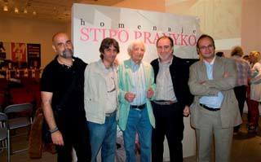
Melchor López, amigo del pintor, relató que, en su juventud, Pranyko pasó varias semanas encerrado en una cámara oscura en Sarajevo y afirmó
que pinta buscando también un estado de pensamiento en blanco. De su obra dijo que hasta el objeto más humilde puede ser una reliquia.
Isidro Hernández relató la grata experiencia de colaborar con Pranyko en el montaje de su gran exposición en el TEA, durante el que el artista sufrió un proceso de rejuvenecimiento.
David Delgado explicó el método de rodaje del documental, que se elaboró sin guión, a través de experiencias vividas en la casa del artista.
El acto lo cerró el artista, que tan sólo habló del destino. “Si existe o no, no me interesa y no hablo de ello, lo dejo a los filósofos, pero agradezco a mi destino que me haya traído a Lanzarote”. Citó a Nietzsche, que hablaba del amor por el destino, para decir que eso le permite dar gracias a su destino por haber llegado a Lanzarote, donde ha pasado gran parte de su vida, y unos “años felices, productivos y creativos” y de éxito por sus exposiciones en la FCM, el IVAM y el TEA. Agradeció el homenaje y su asistencia al público, que le entregó una cerrada ovación. El artista, que se había dirigido al público de pie, fiel a sí mismo y confirmando las palabras que se habían dicho de él durante el acto, prefirió recibir sentado el aplauso.

DEPARTAMENTO PEDAGÓGICO

Constituido como puente entre las actividades museísticas y medioambientales de la Fundación César Manrique, el museo, sus visitantes y la comunidad escolar, el Departamento Pedagógico de la FCM, tiene entre sus objetivos los de interesar a los escolares en el arte contemporáneo y la especificidad de sus materiales y lenguajes, así como profundizar en la sensibilidad ante los conceptos plásticos. Pretende, igualmente, promover nuevas conductas sociales hacia el entorno y animar al respeto estético en las intervenciones ambientales, a través de sus programas didácticos. Finalmente, facilita la labor del profesorado proporcionándole materiales didácticos y propiciando el encuentro, la reflexión y el análisis. Durante el año 2012, este Departamento ha continuado con los programas didácticos César Manrique en la Fundación y César Manrique. Obra Pública y ha participado con su presencia y apoyo en diferentes actividades del mundo educativo.

PROGRAMA CÉSAR MANRIQUE EN LA FUNDACIÓN

Programa de visitas y talleres que está dirigido fundamentalmente a alumnos de Enseñanza Primaria y Secundaria interesados en el Arte y la Naturaleza. Ayuda a sensibilizarlos con el arte contemporáneo, así como con las propuestas medioambientales tan presentes en la obra del artista, y facilita el acercamiento al pensamiento y la obra de César Manrique. Taro de Tahíche, sede de la FCM, se convierte en el eje del programa. La casa y las dos colecciones de pintura - Colección Manrique y Colección particular del artista - son objeto de diversas propuestas didácticas. Las visitas y los talleres se realizaron durante los meses de noviembre a junio tanto para los alumnos de Lanzarote como para los procedentes del resto de las islas.

Alumnos 1.527
Centros 76
Profesores 132
Grupos 76
PROGRAMA CÉSAR MANRIQUE. OBRA PÚBLICA
Se trata de un programa de visitas didácticas que tiene como objetivo que el alumno descubra las claves que manejaba César Manrique en sus distintas intervenciones, especialmente en la isla de Lanzarote. Se pretende propiciar actitudes y valores que permitirán a los alumnos comprender la necesidad de avanzar hacia la gestión responsable de la realidad en la que viven. Para ello, se trabaja con contenidos que relacionan el Arte y la Naturaleza con el desarrollo sostenible y los procesos de antropización del paisaje.
Alumnos 170
Centros 4
Profesores 20
Grupos 4
PROGRAMAS DIDÁCTICOS TEMPORALES
Durate el año 2012, el departamento organizó visitas didácticas guiadas a la exposición ‘César Manrique. El taller de los sueños’, entre los meses de julio y diciembre.
Alumnos 225

Profesores 27
Grupos 18

ESTADÍSTICAS COMPARATIVAS

Desde que la FCM fue abierta al público, los programas didácticos del Departamento Pedagógico han contado con la siguiente participación.

PROGRAMA “CÉSAR MANRIQUE EN LA FUNDACIÓN”
(datos por trienio)

1992-94 1995-97 1998-00 2001-03 2004-06 2007-09 2010-2012 Total
Centros 171 162 148 137 215 173 176 1.182
Alumnos 9.372 12.791 7.762 4.934 4.941 4.100 4.043 47.943
Grupos 328 324 226 151 349 227 176 1.780
Profesores 485 950 511 342 339 387 275 3.285

PROGRAMA “CÉSAR MANRIQUE. OBRA PÚBLICA”
(datos por trienio)

1995-97 1998-00 2001-03 2004-06 2007-09 2010-2012 Total
Centros 48 47 36 54 72 23 280
Alumnos 1.300 1.375 1.125 1.394 1.992 492 6.778
Grupos 48 47 34 53 91 23 296
Profesores 135 127 71 108 129 75 645

DATOS GLOBALES 2012
Programas temporales + programas permanentes
Alumnos 1.922
Profesores 179
Grupos 114

OTRAS ACTIVIDADES

Conferencia

Taro de Tahíche

El 19 de enero, el departamento pedagógico impartió una conferencia y un taller para alumnos de la Facultad de Arquitectura de la Universidad de Oxford sobre la relación entre la obra pública de César Manrique y la arquitectura vernácula de Lanzarote.

Charla

Asculsorlanz
El 20 de enero se impartió una charla sobre el pensamiento y la obra de César Manrique destinada a personas de la Asociación cultural de personas sordas de Lanzarote, Asculsorlanz.

Reportaje

TV Canaria

Alfredo Díaz participó en la grabación de un reportaje sobre la arquitectura tradicional de Lanzarote para la Televisión Autonómica Canaria. Se grabó el 27 de enero.

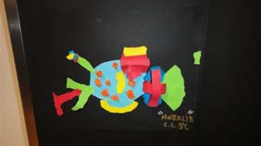
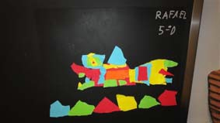
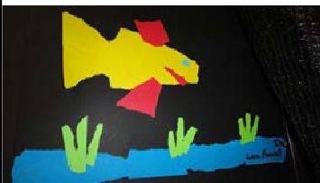
Taller

CEIP Titerroy, Arrecife

Para los alumnos de 4º de Primaria se organizó el taller “Pescando con César”, basado en la serie ‘Fauna Atlántica’
Conferencia

IES san Ignacio de Loyola, Las Palmas

El 13 de febrero, Alfredo Díaz ofreció, para alumnos de 4º de ESO, la conferencia “El compromiso de César Manrique con Lanzarote”.

Taller
Taro de Tahíche

El 27 de febrero, con motivo de la visita de alumnos del la escuela de Arte y Diseño de Rubí (Barcelona), se llevó a cabo un taller sobre el diseño en la obra de César Manrique.

Charla y taller

Taro de Tahíche

El 6 de marzo se dio una jornada, compuesta por una charla y un taller, dirigida a alumnos de turismo de la Escuela de Turismo de Amsterdam (Holanda) que formaban parte de un programa de intercambio con alumnos de la Escuela Universitaria de Turismo de Lanzarote. La charla se centró en el trabajo que César Manrique realizó en la Isla para ‘reinventarla. El taller tuvo como objetivo descubrir la singularidad de Lanzarote desde la mirada contemporánea de César Manrique mediante la reflexión sobre el mural titulado “Viento en La Geria”, realizado en el antiguo Parador de Turismo de Arrecife a comienzo de los años cincuenta.

Charla

IES Tías

El 13 de marzo tuvo lugar una charla en este Instituto en la que participaron cinco grupos de alumnos de 4º de ESO y se habló sobre César Manrique y su obra pública en Lanzarote

Taller

IES Salinas de Arrecife

El taller ‘Pintando con César’ está dedicado a la pintura de César Manrique aplicada a alumnos de Instituto. Participaron cuatro grupos de 3º de ESO.

Curso

Universidad de Alicante

Entre el 28 y el 30 de marzo, el departamento pedagógico participó en el Curso de posgrado organizado por el Departamento de Geografía Humana de la Facultad de Filosofía y Letras la Universidad de Alicante, presentando la ponencia titulada “Turismo, paisaje y sensibilidad ambiental”. El cuso abordó la optimización de los recursos que atesora un territorio.
Taller

IES Tamaimo, Santiago del Teide, Tenerife

Se realizaron diversos talleres utilizando materiales audiovisuales y mediante la confección de murales, con el objeto de descubrir la singularidad de Lanzarote. En esta actividad, que se llevó a cabo el 27 de abril, participaron todos los grupos de 1º de ESO del Instituto.

Talleres

Museo de Arte Contemporáneo Eduardo Westerdahl

El 18 de mayo, el departamento pedagógico participó en el programa de actividades organizado por el Museo de Arte Contemporáneo Eduardo Westerdahl (MACEW, Puerto de la Cruz,
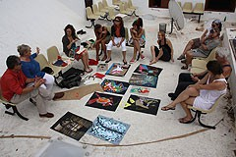
Tenerife) con motivo del Día internacional de los museos, que se celebra anualmente respaldado por el ICOM (Organización Internacional de Museos), con el fin de acercar los museos y sus profesionales a la sociedad. El tema elegido en 2012 fue: “Museos en un mundo cambiante. Nuevos retos, nuevas inspiraciones”. En la programación se incluyó una jornada de talleres didáctico-plásticos, dirigidos a alumnos y profesores de
enseñanza secundaria y de escuelas de arte. En esos talleres, Alfredo Díaz, junto a otros dos profesionales, dieron a conocer el pensamiento y la obra de César Manrique. Posteriormente, Díaz impartió en la sede del MACEW una conferencia, dirigida al público general, titulada “César Manrique: Compromiso ético y estético”.

Taller

CEIP Los Geranios, Arrecife

El 23 de mayo participaron 75 alumnos del colegio junto a estudiantes de intercambio escolar procedentes de Madrid en el taller “Pintando con César”.

Curso para guías turísticos

Escuela Universitaria de Turismo de Lanzarote
El día 11 de junio, en la Escuela Universitaria de Turismo de Lanzarote, se celebró la cuarta edición del Curso de Actualización sobre la Obra Pública y Pictórica de César Manrique.
Diseñado especialmente para guías turísticos, tiene como objetivo actualizar los conocimientos sobre el pensamiento y la obra del artista, a la vez que mejorar los contenidos didácticos que estos profesionales manejan en su trabajo cotidiano de enseñar la Isla y la obra de César Manrique a sus clientes. Con una carga lectiva de seis horas, contó con la participación de una treintena de profesionales.

Charla

Centro de la Comunidad Terapéutica de Zonzamas

El 4 de julio, Alfredo Díaz impartió una charla en este centro, en la que participaron una veintena de internos y sus monitores, con posterior visita a la sede de la FCM de Taro de Tahíche.

Charla

Universidad de Las Palmas de Gran Canaria

En el mes de agosto, en el marco del programa de intercambio universitario que realiza la ULPGC, se impartió una charla y se llevó a cabo un taller con un grupo de 50 alumnos procedentes de diversas universidades del país a los que se les acercó el pensamiento y la obra de César Manrique.

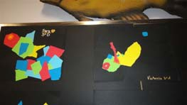
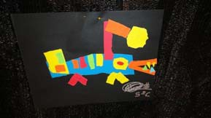
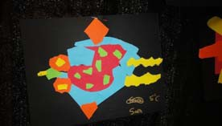
Charla y taller

Centro Penitenciario de Lanzarote

Participaron un numeroso grupo de internos y de monitores en un acercamiento a la obra pictórica de César Manrique trabajando sobre la serie ‘Fauna Atlántica’.

Charla

Taro de Tahíche

El 22 de octubre, Alfredo Díaz dio una charla de actualización dirigida a guías turísticos de Lanzarote a la que asistieron una treintena de profesionales y que se centró en la obra pictórica de César Manrique.

Visita

Taro de Tahíche
El colectivo de voluntarios de Cruz Roja Lanzarote realizó una visita a Taro de Tahíche y se acercaron al pensamiento y la obra de César Manrique.

Cineforum

Puerto de la Cruz, Tenerife

El 9 de noviembre, en la Sala Timanfaya de Puerto de la Cruz, Alfredo Díaz participó en un cineforum organizado por el grupo municipal de ‘Vecinos por el Puerto’ con un acto titulado “César Manrique: 20 años y hoy”, en el que se proyectó el documental ‘Taro. El eco de Manrique’ del cineasta tinerfeño Miguel G. Morales. Posteriormente tuvo lugar una tertulia moderada por el director del departamento pedagógico de la FCM, que contó con la presencia de José Luis Olcina, colaborador del artista lanzaroteño en varias de sus obras, como la del Lago Martiánez; Juan Sánchez, profesor de Economía aplicada de la ULL y el periodista y exalcalde portuense

Salvador García, que realizaron un recorrido por la vida y la obra de César Manrique.

Curso de Extensión Universitaria

Cabildo de Lanzarote

El área de cultura del Cabildo de Lanzarote realizó en la Sala CICCA de Arrecife, entre el 12 y el 15 de noviembre, un curso de extensión universitaria dirigido e impartido por el Departamento Pedagógico de la FCM, titulado “Lanzarote y César Manrique: una isla como taller'. En el curso participaron una veintena de alumnos y contó con una fase teórica de 16 horas lectivas a las que se unió una de carácter práctico visitando alguno de los ejemplos más significativos de arte público realizado por César Manrique en Lanzarote.

Taller

Adislan

El 30 de noviembre se realizó un taller sobre el collage y la construcción de peces inspirado en la serie ‘Fauna Atlántica’ de César Manrique. Participaron monitores, un grupo de niños y los padres de los alumnos. Al final se expusieron los trabajos.

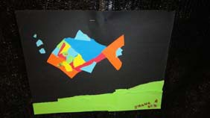
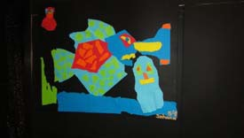
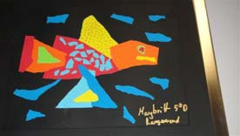

Charla

Taro de Tahíche

El 7 de diciembre se impartió una charla para sesenta alumnos universitarios de diversos países pertenecientes al programa Erasmus.

Taller

Taro de Tahíche

Dirigido a monitores, alumnos y familiares pertenecientes a la Asociación de de discapacitados de Lanzarote, Adislan. Se trabajaron las sensaciones y percepciones que se experimentan sobre y bajo el río de lava.

DEPARTAMENTO DE TERRITORIO Y MEDIO AMBIENTE

El Departamento de Territorio y Medio Ambiente ha continuado con el espacio de reflexión Fronteras y Direcciones del Progreso y posicionándose a favor de la preservación del territorio y la calidad de vida. Durante el año 2012 este Departamento organizó la conferencia de Joaquín Araújo “Hacia la transparencia. Canarias sin prospecciones: un nuevo modelo energético”, entre otras actividades.

ESPACIO DE REFLEXIÓN: FRONTERAS Y DIRECCIONES DEL PROGRESO

Este espacio de reflexión y debate, creado en 1996, continúa con su actividad en la FCM, siendo el desarrollo de las sociedades contemporáneas su foco de atención y referencia. Desde su creación este foro ha contado con la presencia de Ramón Margalef, José Manuel Naredo, Federico Aguilera Klink, Fernando Savater, Jorge Riechmann, Rafael Argullol, Ulrich Beck, Marc Augé, Susan George, José Manuel Iglesias, Carlos Taibo, José María Ridao, Daniel Innerarity, Fernando Prats, Joan Nogué o Emilio Ontiveros. En 2012 se contó con la participación de Joaquín Araújo, que inauguró las actividades culturales de la FCM.

Conferencia inaugural Joaquín Araújo
“Hacia la transparencia. Canarias sin prospecciones: un nuevo modelo energético”
El naturalista Joaquín Araújo abrió el 10 de mayo las actividades culturales de la FCM en 2012. Joaquín Araújo es escritor, agricultor, director —editorial, de cine, de programas de radio y revistas—, naturalista, silvicultor y conferenciante. Ha plantado personalmente 22.000 árboles y ha propiciado la plantación de un millón y medio más. Es autor de más de 2.000 artículos, 91 libros, coautor de otros 10 y ha participado en más de 60 obras colectivas y en la redacción de ocho enciclopedias. También ha sido ha sido guionista y/o director/presentador de 340 programas de televisión y documentales y asesor para las áreas de medio ambiente de varios gobiernos e instituciones. En el año 2007 también fue el encargado de la conferencia inaugural de la FCM.
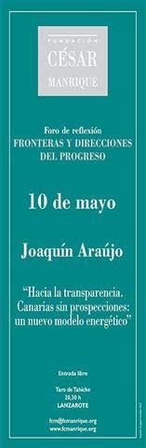
Comenzó su intervención alertando que el problema del petróleo en Canarias es “crucial y urgente” porque supone “plantearse si debemos seguir por la vía de la trampa con nosotros mismos o entregarnos más a los designios de los devoradores que lo saquean todo”. Después planteó la necesidad de la transparencia, “la pelea más importante del momento”. “No hay un solo proceso esencial para la vida que no tenga como primer manantial la transparencia”, señaló. Araújo explicó que no se puede comprender nada sin partir de la transparencia, mientras que su carencia, “el encadenamiento de mentiras”, es precisamente el punto de partida de la crisis, que pone en el filo de la navaja al proyecto de una civilización entera. Y en este punto encadenó lo que le pasa a la sociedad con lo que le pasa al medio ambiente y al modelo energético, que son un reflejo de aquella. Calificó el modelo energético actual como bulímico porque se puede hacer lo mismo consumiendo un cincuenta por ciento menos de energía y destacó que no haberlo logrado supone también un fracaso de la tecnología por no haber alcanzado a imitar la eficiencia de la Naturaleza, que consigue mucho con muy poco. Las máquinas consiguen una eficiencia energética del diez por ciento, las personas del sesenta y la mayoría
de los animales del ochenta.
Aseguró que para comenzar a contemplar las cosas con transparencia no se puede argumentar permanentemente que la renuncia al petróleo provocaría un colapso, porque el colapso ya está provocado por este modelo energético “y es demostrable científicamente”. Dijo que aunque el petróleo haya traído beneficios indiscutibles, desde el punto de vista de la economía ecológica, no ha obtenido beneficios. “Sólo con restar las vidas humanas que este modelo energético se ha llevado por delante ya no salen las cuentas”, subrayó y puso varios ejemplos que demuestran que no cambiar el modelo energético ya está teniendo un coste muy alto, para acabar señalando que en la historia de la industria petrolera ha habido 2.500 accidentes, 200 de ellos graves y 20

han sido catástrofes “y nos dicen que es seguro, como nos dicen que son seguros el sistema financiero y las centrales nucleares”.
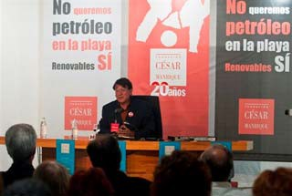
Destacó también que la mayoría de las catástrofes, el noventa por ciento, ocurre en países pobres, que son los que menos contaminan. Para terminar, recordó que el modelo energético está basado en la ocultación y es una forma más de atentar contra la transparencia. Frente a esto señaló que “pelear por la transparencia de aguas y aires es igual que pedir más democracia y más visibilidad en las decisiones” y que necesitamos otra materia prima fundamental, que es la de la convivencia.

POSICIONAMIENTOS DE LA FCM A FAVOR DE LA PRESERVACIÓN DEL TERRITORIO Y LA CALIDAD DE VIDA
Durante 2012 la FCM ha continuado con su apoyo a un modelo de Isla que permita compatibilizar el bienestar de la población con la conservación del patrimonio natural y cultural de Lanzarote. La FCM apuesta por un desarrollo integrado de las infraestructuras y del turismo, y por un equilibrio ambiental, territorial y social.

Sugerencias al Avance de la Revisión del Plan General de Ordenación de Arrecife
La Fundación César Manrique presentó un documento de sugerencias al Avance de la Revisión del Plan General de Ordenación de Arrecife para su adaptación a las Directrices de Ordenación General y de Turismo, así como a su Informe de Sostenibilidad. En ese documento se manifiestan algunas consideraciones para el diagnóstico de la capital, atendiendo al alcance de la crisis/cambio global; al reto de Arrecife y la sostenibilidad urbana y al contexto insular, mediante un análisis de encaje del Plan General de Arrecife con el Plan Insular de Ordenación de Lanzarote (PIOL). También se plantean seis ideas fuerza para una valorización sostenible de la ciudad y un anexo relativo al tráfico.
El Avance hace una consideración insuficiente del alcance global de los cambios -económicos, turísticos y ambientales- que se están produciendo a nivel mundial, y su incidencia sobre
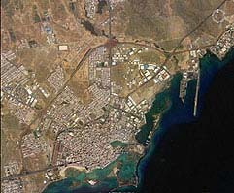
Arrecife, que tiene una gran dependencia de la evolución de la actividad turística y los transportes de conexión con los mercados emisores de turistas. La FCM pone de relieve que en un futuro próximo se va a frenar el gasto turístico, se va recortar la inversión pública y privada y va a subir el precio de la energía.
Por otra parte, la FCM plantea una regeneración urbana integral que conduciría hacia la optimización y revalorización integral de la ciudad, priorizando la acción en recomponer modelos urbanos basados en la ciudad que ya
existe, sin crecimiento. El Avance de este documento hace una interpretación muy limitada del concepto de sostenibilidad aplicada a las ciudades, pues se centra en el medio natural. Debería fijarse más en la sostenibilidad urbana, como un tema central, y en la adaptación al cambio climático
En relación con el nuevo PIOL y Arrecife, la FCM considera que el Plan Insular aborda insuficientemente la relación de la capital con los municipios y núcleos vecinos con los que forma un continuo urbanístico, residencial, económico y de movilidad. Muchas de las cuestiones clave en el futuro de Arrecife pasan por esta relación con otros municipios. Resulta imprescindible que

el nuevo PIOL aborde un análisis en profundidad de los efectos que se derivan de esta estrecha interdependencia y formule las acciones o reservas necesarias.
La FCM incluye seis ideas fuerza para este Plan General: la mejora integral de la ciudad existente, tanto de la trama urbana como de los barrios; fortalecer los principales espacios de la actividad económica; preservar el medio natural e impulsar la sostenibilidad urbana y la adaptación al cambio climático; tratar adecuadamente las reservas de crecimiento y territoriales; revalorizar el patrimonio histórico y cultural y buscar el apoyo social y la concertación con la inversión real privada.
Por último, respecto al tráfico rodado, Arrecife debe apostar decididamente por el transporte público, por primar al peatón frente al vehículo y fomentar la pacificación del tráfico. Se tendría que evitar que la vía de circunvalación acabe convirtiéndose definitivamente en una barrera que corte la ciudad y segregue a los ciudadanos al norte de la misma.

Posición respecto a la autorización para realizar prospecciones petrolíferas frente a las costas canarias

La FCM hizo pública su posición respecto a la autorización por parte del Ministerio de Industria, Energía y Turismo para poner en marcha un proyecto de prospecciones petrolíferas en las costas de Lanzarote y Fuerteventura. El 20 de marzo, en una rueda de prensa, expresó su “radical rechazo” por ser incompatibles con el modelo turístico de las islas orientales, que mueve anualmente más de cuatro millones de visitantes y genera unos 30.000 empleos directos en ambas islas. Estas prospecciones suponen una amenaza real para las islas, ya que existe la posibilidad de que se produzcan vertidos que contaminen las costas y los fondos marinos, una posibilidad que sería mucho mayor si llegaran a autorizarse las extracciones. La FCM destacó la inseguridad para el sector turístico y el peligro para la captación de agua de mar destinada a la potabilización y al suministro para consumo humano, así como para los ecosistemas marinos y costeros y los recursos pesqueros.
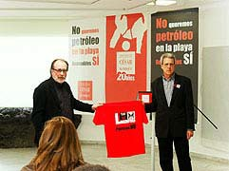
En lugar de la apuesta por el petróleo, la FCM considera que Canarias debe impulsar proyectos que avancen hacia la autosuficiencia energética basados en energías renovables y no contaminantes, y profundizar en hábitos responsables de consumo. Se hizo una invitación a las administraciones públicas locales y regionales, a los
sectores empresariales relacionados con la actividad turística, además de a la sociedad civil, a reforzar la unidad en contra de las prospecciones proyectadas por la multinacional petrolera Repsol. La FCM decidió sumarse a las iniciativas que reclaman ante el Gobierno estatal y la Unión Europea que no se autoricen las extracciones y valoró positivamente la línea de trabajo de los cabildos de Lanzarote y
Fuerteventura con el fin de acumular argumentos técnicos y jurídicos y compartir acciones contra la instalación de las plataformas petrolíferas. También encargó un informe jurídico para evaluar las posibilidades de emprender acciones legales contra las prospecciones. El presidente y el director de la FCM hicieron un llamamiento a la sociedad para protestar contra las prospecciones sumándose a la manifestación convocada para el 24 de marzo. José Juan Ramírez dijo que “este año, que se cumple el veinte aniversario de la muerte de César Manrique, acudir a la manifestación del próximo sábado, es el mejor homenaje que podemos hacerle”.

Rechazo al proyecto del Ayuntamiento de Yaiza de instalar hamacas en las playas de Papagayo

El Ayuntamiento de Yaiza inició un procedimiento para sacar a concurso un servicio de hamacas y otros usos y equipamientos en las playas de Papagayo, que suscitó un rechazo en amplios sectores de la sociedad de Lanzarote. La FCM manifestó públicamente su rechazo a esta desafortunada iniciativa municipal diseñada en un espacio natural protegido y uno de los espacios semivírgenes más singulares y altamente simbólicos de la isla. La FCM rechazó los argumentos económicos del Ayuntamiento frente a la conservación del patrimonio natural y la identidad del territorio, señalando que la crisis se está convirtiendo en un argumento para encubrir la pereza, la falta de ideas y las respuestas mediocres a graves problemas que no han creado los ciudadanos.
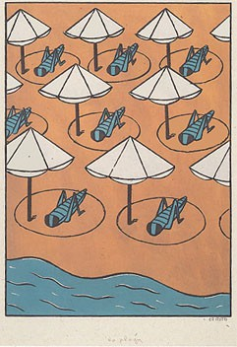
También recordó que el problema no era nuevo porque en 1984 el entonces alcalde de Yaiza instaló hamacas, por razones idénticas razones de aumentar la recaudación municipal, en algunas playas de la costa de Papagayo, que en dos ocasiones fueron incendiadas. Por entonces César Manrique censuró enérgicamente esa iniciativa empleando valoraciones y argumentos que aún son vigentes, incidiendo en la singularidad y virginidad del paisaje que constituyen el encanto particular de Papagayo.
La FCM considera que en términos de ejemplaridad e innovación en la gestión del territorio por parte de las administraciones no se ha avanzado mucho y destacaba que, siendo las playas de Papagayo un Espacio Natural Protegido, no se había convocado el Patronato de Espacios Naturales, como es preceptivo, además de recabar un informe
de impacto ambiental y someter a su valoración el proyecto y las actividades propuestas que, sin embargo, ya se habían sacado a concurso público. La FCM pidió al Cabildo que convocara de forma inmediata el Patronato de Espacios Naturales y al Ayuntamiento de Yaiza que suspendiera el concurso y abandonara esa iniciativa.

Alegaciones a la solicitud de autorización del Ayuntamiento de Tías para extraer de forma continuada arena de la playa de Famara
El Ayuntamiento de Tías solicitó la autorización de la Demarcación de Costas para extraer de forma continuada arena de la playa de Famara con el fin de repoblar la arena perdida en varias playas de Puerto del Carmen. La FCM presentó alegaciones a este proyecto en su periodo de exposición pública, basándose en los diferentes estudios del Grupo de Geografía Física y Medio Ambiente de la Universidad de Las Palmas de Gran Canaria sobre el complejo sedimentario de Famara y El Jable, así como en el artículo “Geomorfología eólica del sector NE de El Jable de Lanzarote: pasado y presente”, de Cabrera Vega, L. y Alonso Bilbao, I., publicado en 2006 en las III Jornadas Canarias de Geología.
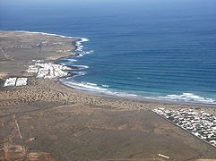
Los investigadores constataron una reducción de la superficie ocupada por el jable y el grosor de la capa y establecían diversas causas por las que el aporte de arenas a la zona sur de la Isla había disminuido, entre las que se encuentran la reducción de aportes marinos, las actividades extractivas para la construcción y usos agrícolas o la existencia de pantallas (urbanizaciones y carretera de acceso). La conclusión es que el campo dunar de El Jable “ha ido desapareciendo sistemáticamente”, entre otras
causas por la “intervención antrópica”. Los estudios aseguran que a Famara no le sobra arena. La FCM destacó que no hay cálculos de la cantidad de arena necesaria para regenerar las

playas de Puerto del Carmen, ni suficiente volumen de arena que se acumule anualmente y recordaba que la playa de Famara y el tramo norte del sistema dunar forman parte de un espacio natural protegido por el Gobierno de Canarias denominado Parque Natural del Archipiélago Chinijo y que no se había convocado a su Patronato para valorar este proyecto. La FCM considera improcedente la extracción continuada o puntual de arena de la playa de Famara y pedía que se denegara la solicitud.

Alegaciones a la solicitud de realizar excursiones en buggy y quad por carreteras y pistas de la Isla

La Viceconsejería de Medio Ambiente del Gobierno de Canarias tramita la solicitud de ‘Explorar Lanzarote S.L.’ de un proyecto para llevar a cabo excursiones con buggy o quad por carreteras y pistas de la Isla. La FCM realizó alegaciones en el trámite de consultas previas del expediente, en las que recordaba que esta institución apuesta por un modelo de isla que admita compatibilizar el bienestar de la población con la conservación del patrimonio natural y cultural, atendiendo a un desarrollo integrado de las infraestructuras y de las actividades turísticas que permitan un equilibrio ambiental, territorial y social y que no dañen los valores por los que Lanzarote ha conseguido ser un destino turístico altamente valorado. En una isla que es Reserva de la Biosfera desde 1993, las actividades relacionadas con quads, buggies o motos acuáticas no son recomendables como principio general, y si se admitiesen deberían estar sometidas a una regulación estricta, con zonas acotadas, donde no exista conflicto con los parajes naturales, ni con la fauna y la flora, y no desarrollarse en espacios protegidos.
En las alegaciones se destacaba que las rutas propuestas discurren por la Zona de Especial Protección para las Aves “Llanos de La Corona y Tegala Grande” y por el Parque Natural del Archipiélago Chinijo y que existe información de la presencia de avifauna localizada en las rutas elegidas, como la hubara, los alcaravanes y los corredores (las tres catalogadas como especies en peligro), o el halcón tagarote, la lechuza, el cernícalo, el guirre, la pardela y posiblemente otras aves marinas con categoría de protección superior como petreles y paíños. También se ponía de relieve que una de las zonas elegidas para estas rutas, las Salinas de Los Cocoteros, son un potencial para el nada despreciable turismo ornitológico, que cada vez está generando mayor número de visitas a Lanzarote.
Entre los inconvenientes de estas excursiones citados por la FCM se encuentran el ruido elevado, el levantamiento de polvo o el tráfico rodado que pueden provocar estrés y huída de la fauna residente, deterioro o destrucción de la flora del lugar. Los quads son vehículos agresivos, con una alta capacidad de degradación del entorno por su facultad para acceder a cualquier lugar frágil.
La FCM considera que en una isla con las particularidades de Lanzarote es aconsejable el fomento de actividades de ocio al aire libre no agresivas, como el senderismo, la ornitología, las rutas en bicicleta, los deportes náuticos (piragüismo, windsurf...), los paseos interpretados medioambientales a pie o el cultivo de pequeños huertos más que las actividades relacionadas con vehículos motorizados. Argumentaba que el tráfico rodado y un nivel de ruido y de contaminación elevados se contraponen con los intereses de los amantes de la naturaleza, con la protección del medio ambiente y con la calidad de la oferta turística. También considera que es muy difícil garantizar el control correcto de esa actividad y pedía que por aplicación del “principio de precaución” de la Unión Europea, que exige la adopción de medias de protección antes de que se produzca el deterioro medioambiental, se debería garantizar la decisión preventiva de no permitir este tipo de actividades agresivas con la naturaleza.

Alegaciones a la aprobación inicial del Plan General de ordenación Urbana de Yaiza

El Ayuntamiento de Yaiza encargó a Gesplan, empresa dependiente del Gobierno de Canarias, la redacción de su Plan General de Ordenación Urbana de carácter supletorio. El Plan se aprobó de forma inicial y la FCM presentó alegaciones a ese documento. La FCM considera que el PGOU es un ejercicio técnico para legalizar las licencias de hoteles y apartamentos anuladas por los tribunales, y que para resolver esta situación, según la FCM, “se ha urdido una estrategia organizada, secuenciada y diversificada, de carácter interinstitucional, encaminada, primero, a negar o minimizar las ilegalidades, y segundo, a resolver el problema de las licencias ilegales sin coste alguno para los infractores”.
En el Plan se incluye una Disposición Adicional Quinta que facilita incrementos de edificabilidad y ocupación de parcela para allanar el camino de la legalización de esos complejos que se excedieron en su construcción. De aplicarse, se estaría generando una gran inseguridad jurídica
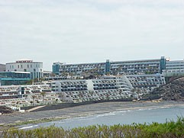
y una clara desviación de poder, además de quebrar el principio de igualdad y equidistribución, en relación con los establecimientos que desde un principio se ajustaron a las leyes. Además, el PGOU puede incumplir determinaciones del PIOT de 1991, actualmente en vigor, y de la legislación canaria, respecto a nueva capacidad alojativa en Lanzarote, pues, entre plazas turísticas y residenciales, excede el techo que fijaban estos documentos.
La FCM es favorable a una salida razonable del conflicto pero el proceso no puede afrontarse restándole legitimidad al Estado de Derecho ni desatendiendo la ejemplaridad pública ni el interés general, así que considera que habría de afrontarse estableciendo criterios de compensación, que repongan el principio de justicia, tengan sentido disuasorio y respondan al principio de proporcionalidad, según el grado de las infracciones cometidas. El documento también incorpora convenios urbanísticos redactados por los propios promotores, y muchas de sus estipulaciones justificatorias tienen objeciones legales suficientes como para considerarlas nulas de pleno derecho. Además no se presentan los informes técnicos y jurídicos preceptivos, ni se justifica que concurran intereses públicos, sino de exclusivo beneficio y favor al promotor.
Por otra parte, este Plan General prevé eliminar casi 100.000 metros cuadrados de zonas verdes, que deberían haber sido parques públicos y que en la práctica están ocupados por particulares sin título habilitante suficiente, desarrollándose usos y actividades que desvirtúan el uso principal. Algunos de esos espacios libres se convierten en suelo de equipamiento deportivo, lo que consolidaría el uso ilegal y anómalo que existe.
Por último, las alegaciones de la FCM critican el sistema de control propuesto para la adaptación al PGOU de los establecimientos turísticos, ya que propone que sea la Oficina Técnica del Ayuntamiento y sus servicios jurídicos quienes se encarguen de esta labor. Esta salida resulta inaceptable, pues algunos de los técnicos municipales más significados en relación con la tramitación urbanística se encuentran encausados en procedimientos penales en curso por supuestas irregularidades cometidas, precisamente, en asuntos de ordenación territorial y urbanística.

PARTICIPACIÓN INSTITUCIONAL
La FCM, invitada a la Comisión de Patrimonio Insular. En 2012 participó en dos reuniones. En la del 2 de febrero se trató sobre la autorización de varias obras en Bienes de Interés Cultural y sus entornos, como el Castillo de San José, varios inmuebles en Haría o una rotonda junta a los Jameos, que acabó quedando sobre la mesa. En la del 2 de marzo, declarada de urgencia, se informó sobre proyectos de obra en los Jameos del Agua.

La FCM forma parte del Consejo de la Reserva de la Biosfera, y en 2012 asistió a dos sesiones: el 17 de febrero y el 19 de diciembre. En la primera se trataron las alegaciones del Cabildo de Lanzarote ante el proyecto de las prospecciones petrolíferas aprobado frente a las costas canarias, se planteó una propuesta de subsistencia de las salinas marinas de Lanzarote y se leyó un manifiesto sobre el 18º aniversario de la Reserva de la Biosfera. En la segunda, el Consejo se posicionó en contra del proyecto para instalar una machacadora de piedras en La Degollada y se informó sobre proyectos energéticos sostenibles, así como sobre las líneas de trabajo previstas por la Oficina de la Reserva de la Biosfera para el año 2013.

La FCM participó en dos reuniones del Patronato de Espacios Naturales, el 9 de enero y el 30 de marzo. En la primera de ellas se informó sobre cinco proyectos: el acondicionamiento de la carretera de Los Hervideros por los desprendimientos que se producen, el proyecto de electrificación de La Geria, el de drenaje de la zona exterior de la bóveda del auditorio de Jameos del Agua, la repavimentación de los aparcamientos de Jameos y un proyecto de glorieta en la carretera LZ-1 Arrecife-Órzola. En la segunda, también se informó sobre diversos proyectos relacionados con Jameos del Agua: una línea de impulsión de saneamiento hasta Punta Mujeres, la reforma de la piscina, diversas instalaciones y suministros para el auditorio y otras mejoras y reparaciones, como la del aljibe. La FCM se quejó del carácter urgente de ambas convocatorias porque reduce el tiempo necesario para consultar la documentación más detenidamente y para ser asesorados por personas cualificadas para poder aportar otros puntos de vista que enriquezcan los proyectos.

OTRAS ACTIVIDADES

Durante el año 2012 el Departamento de Medio Ambiente de la FCM participó en reuniones con colectivos y en jornadas y actos organizados por otras instituciones, como las reuniones periódicas de la Comisión Insular en contra de las prospecciones petrolíferas y a favor de las energías renovables, formada por instituciones, colectivos y la sociedad civil de Lanzarote, o la asistencia el 5 de octubre a la Jornada sobre energías renovables organizada por el Cabildo de Lanzarote.

DEPARTAMENTO DE ARCHIVO Y BIBLIOTECA

La Biblioteca y Centro de Documentación de la Fundación César Manrique tiene como misión la de recopilar y conservar toda la información relacionada con la vida y obra de César Manrique. En base a este objetivo, en 1999 se inició la puesta en marcha de la Biblioteca Específica Manrique, comenzando en el año 2004 con la primera fase de referenciación y digitalización del archivo personal de César Manrique. Se pretende así garantizar la conservación y posibilitar la consulta de dicho material. La Biblioteca se ha especializado además en publicaciones sobre Arte-Naturaleza-Arte Público, Arte contemporáneo y Territorio y Medio Ambiente (especialmente de Canarias).

BIBLIOTECA DE ARTE CONTEMPORÁNEO

Esta sección recoge el material documental especializado en arte contemporáneo en sus distintas disciplinas: pintura, escultura, arquitectura, fotografía... El número de ejemplares

catalogados y en condiciones para su consulta hasta el momento asciende a 2.434. La base de datos de autoridades cuenta con 3.300 entradas de artistas.

Programa de Intercambio de publicaciones

El fondo documental de esta sección especializada en arte contemporáneo se nutre principalmente con la entrada de ejemplares a través del programa de intercambio de publicaciones con otros centros e instituciones. Durante el año 2012 han entrado en la Biblioteca de la FCM 45 nuevos ejemplares a través del programa de canje de publicaciones.
Por otra parte, la Biblioteca de arte contemporáneo cuenta con una sección de publicaciones periódicas especializadas.

BIBLIOTECA DE TERRITORIO Y MEDIO AMBIENTE
Esta sección recoge material documental especializado en territorio y medio ambiente, especialmente de Canarias. Cuenta también con material dedicado al medio ambiente y a la ecología, a nivel general, y a la educación ambiental. El número de ejemplares catalogados asciende a 477. Existe también un fondo de publicaciones periódicas especializadas en esta temática.

BIBLIOTECA ESPECÍFICA MANRIQUE

El proyecto, iniciado en 1999, consiste en digitalizar, referenciar y archivar toda la documentación que posee la FCM sobre el artista y la que continúa generándose, de modo que toda la información sobre César Manrique, independientemente de su formato o tipología, pueda ser consultada conjuntamente. La documentación que recoge esta Biblioteca Específica Manrique se encuentra actualmente desglosada en dos grandes bloques:

Biblioteca Manrique de la FCM

La base de datos de esta Biblioteca la conforman descripciones documentales del material que posee la institución sobre su fundador: artículos de diarios y revistas aparecidos en medios de comunicación con carácter insular, regional, nacional e internacional, desde 1940 hasta 1992. Hay 4.488 registros; catálogos de exposiciones individuales y colectivas de Manrique; 216 monografías y publicaciones en las que se hace referencia a César Manrique; cintas de vídeo y casete de programas de radio y televisión en los que participó el artista y el archivo fotográfico.

Archivo Personal de César Manrique
A comienzos del año de 2004 el Departamento pone en marcha el proyecto Archivo virtual César Manrique, que consiste en digitalizar y referenciar toda la documentación que forma el archivo personal del artista. Hasta el momento se ha procedido a la digitalización y referenciación de 1.975 documentos del archivo personal, que incluye correspondencia con personalidades del mundo del arte y la cultura, correspondencia personal, manuscritos, entrevistas, textos escritos por Manrique y propuestas para nuevos proyectos. Todos los documentos podrán ser localizados de forma ágil y sencilla a través de pantallas de búsqueda precisas, en las que se podrá incluir cualquiera de los valores y realizar todas las combinaciones que sean necesarias, restringiendo así el resultado final. A partir de este resultado se podrá acceder directamente a la ficha con los datos de cada documento, así como a la imagen digitalizada. En el año 2008 se comenzó la digitalización y catalogación del archivo fotográfico personal de César Manrique, proceso que

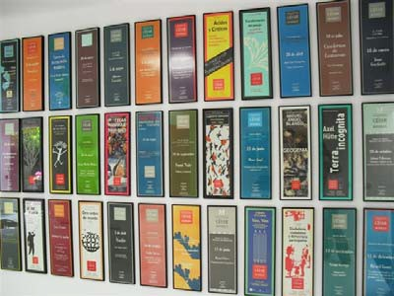
finalizó durante 2009 con la catalogación y digitalización de las 9.560 fotografías que forman el archivo personal del artista.

Fondos de la colección FCM

A lo largo del año 2006 se comenzó la digitalización de los fondos de la colección de obras de arte de la Fundación César Manrique para incluirlos en un programa informático que permita su gestión, tarea que hasta el momento cuenta con 537 fichas técnicas asociadas a la imagen de la obra.

Catalogación de la obra de César Manrique
En 2009 se inició el proceso para informatizar los datos y digitalizar las imágenes de las obras de César Manrique, catalogadas en el proyecto de Isabel Durán, que se desarrolló entre los años 1994 y 2003. En el año 2010 se concluyó con el proyecto de informatización de las fichas de la obra plástica de César Manrique tanto en España como en Europa y América, así como la digitalización de la imagen de cada obra, haciendo un total de 1.465 obras catalogadas.

Archivo gráfico de la obra pública de Manrique

Esta sección de la Biblioteca Específica Manrique recoge todo el material gráfico, fotografías, diapositivas y transparencias, sobre la obra espacial o pública del artista. En 2010 se inició el proceso de digitalización y etiquetado de este material.

CENTRO DE DOCUMENTACIÓN ARTE-NATURALEZA, ARTE PÚBLICO

En el año 2002 se puso en marcha la creación de un centro de documentación cuyo objetivo es recoger el material de mayor interés en el campo del arte relacionado con la naturaleza y el arte público. Se trata de un espacio documental específico complementario de las líneas expositivas temporales y de la colección del museo, articulado en torno a la relación entre arte y naturaleza y arte público. Esta sección de la Biblioteca cuenta en sus fondos con 297 monografías especializadas en la materia y las siguientes publicaciones periódicas: Topos, Landskab, Garten+landschaft.

FONDO DOCUMENTAL DE LA FCM

Vaciados hemeroteca

Se ha realizado un vaciado diario de los artículos que hacen referencia a la FCM, a César Manrique y a la actualidad ambiental y cultural de Lanzarote, aparecidos tanto en la prensa del Archipiélago como en diarios nacionales, desde 1992 a la actualidad. Con las reseñas obtenidas se elabora anualmente un dossier de prensa que recoge las actividades culturales y medioambientales de la FCM y un archivo general, que recoge la actualidad de Lanzarote, digitalizado y ordenado por temas.

Documentación interna
Todos los museos generan una gran cantidad de material impreso y gráfico, de carácter efímero, que proporciona información de primera mano

acerca de sus actividades temporales. También es tarea de este departamento la conservación de estas publicaciones por la información directa que aportan sobre la vida activa de la Institución. Se ha continuado con la tarea de apoyo a los demás departamentos de la FCM proporcionándoles publicaciones, archivo y documentación.

Atención de usuarios

Las peticiones de usuarios externos a la FCM para el uso del material documental de la biblioteca y centro de documentación continúan en aumento. Aunque en principio la Biblioteca de la FCM es sólo para uso interno, las peticiones para la consulta del material son siempre atendidas y se facilita el acceso a los fondos de la colección.

Atención de las demandas del archivo gráfico de la FCM
Semanalmente se reciben varias peticiones de material gráfico sobre Manrique y su obra, tanto pictórica como pública, provenientes de periodistas de revistas, magazines y diarios tanto nacionales como internacionales, así como de profesionales que solicitan este material para la publicación de artículos en revistas especializadas, monografías, etc.

Sección de audiovisuales
El fondo audiovisual y gráfico que forma la colección se ha generado de forma espontánea como consecuencia de la propia actividad de la entidad, ya sea como testimonio de sus proyectos o como herramienta de trabajo. La sección cuenta con 345 cintas de vídeo y DVD, 215 de cassete y 203 compact-disc. El archivo fotográfico lo componen principalmente fotografías de las distintas actividades culturales que organiza la FCM. Han sido agrupadas atendiendo a un criterio cronológico y a una segunda clasificación dependiendo del tipo de actividad (conferencias, cursos, presentación de libros, presentación de vídeos, talleres y seminarios). Actualmente, esta sección la forman 5.500 fotografías. La sección de diapositivas cuenta con 4.700 ejemplares generados por las exposiciones temporales que realiza la FCM y un porcentaje elevado de diapositivas que recogen la obra espacial y pictórica de Manrique. El material ha sido ordenado y archivado atendiendo a una clasificación por materias. Hasta el momento se ha referenciado y digitalizado todo el inventario de la obra de la Colección Fundación César Manrique. Son 491 entradas con 267 imágenes digitalizadas; 157 imágenes con sus correspondientes entradas, de obra de Manrique que no es propiedad de la Fundación César Manrique; y 170 imágenes de la obra espacial de César Manrique. En total, 594 imágenes digitalizadas y referenciadas.

Colaboración para la elaboración del documental ‘Taro. El eco de Manrique’ de Miguel García Morales

El departamento colaboró con el director de la película facilitándole imágenes y documentación de los archivos digitales, incluido el archivo personal de César Manrique.

Colaboración para la exposición ‘César Manrique. El Taller de los sueños’

Se colaboró a nivel documental y gráfico con el material necesario y en la creación de marcos digitales para la exposición “César Manrique. El taller de los sueños”.

SERVICIO DE PUBLICACIONES

Teniendo en cuenta su situación periférica, la FCM ha dispuesto la creación de una estrategia de comunicación que dé a conocer sus actividades en puntos geográficamente distantes y establezca un sistema de contactos que impulse el conocimiento y la extensión del proyecto fundacional, así como el diálogo con otras plataformas culturales afines. En este sentido, la labor editorial del Servicio de Publicaciones adquiere especial relevancia.

Líneas editoriales

En consonancia con los objetivos plásticos, medioambientales y culturales de la FCM, el Servicio de Publicaciones ha trazado una política editorial ligada fundamentalmente a las actividades generadas por la propia institución. Esto no impide, sin embargo, que incluya o colabore en la realización de otras procedentes de fuentes ajenas, ya sea por su interés colectivo o por su sintonía con los propósitos fundacionales. En la actualidad están abiertas diez colecciones:

- Colección “Péñola Blanca”
- Colección “Torcusa”
- Colección “Cuadernas”
- Colección “Manrique”
- Colección “Lugares”
- Colección “Economía versus Naturaleza”
- Colección “Materiales educativos”
- Colección “Ensayo”
- Colección “Catálogos”
- Colección “Islas de memoria”

Memoria 2011

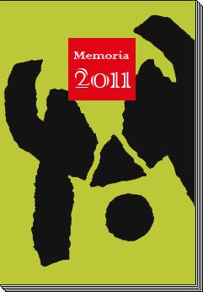
El Servicio de Publicaciones editó la Memoria 2011, que recoge las actividades desarrolladas por la FCM durante ese año.

ADMINISTRACIÓN

FINANCIACIÓN

La FCM es una institución cultural privada, que invierte los recursos económicos que obtiene, en el cumplimiento de sus fines fundacionales. Es una institución que se autofinancia. El presupuesto anual se conforma a partir de los ingresos que devengan los visitantes del Museo y los obtenidos en las tiendas de la FCM, en las que se difunden productos de la línea Manrique.

AUDITORÍA

La FCM somete anualmente sus cuentas a una auditoría externa.

VISITANTES

El número de personas registradas en la taquilla del Museo de la FCM durante el año 2012 fue de 245.436, casi un once por ciento menos que el año 2011. La cifra final de visitantes es superior (aproximadamente 273.000) debido a que los menores acceden de manera gratuita al Museo, así como los invitados institucionales y la afluencia de escolares dentro de los programas didácticos. La media mensual de visitantes en el año 2012 fue de 22.750 personas.

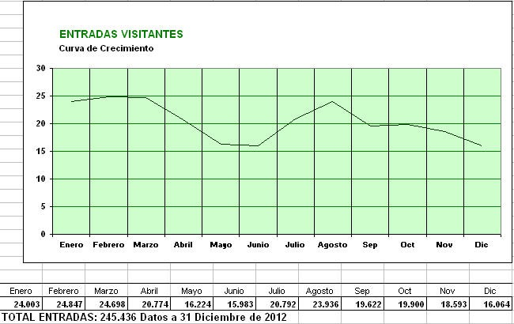

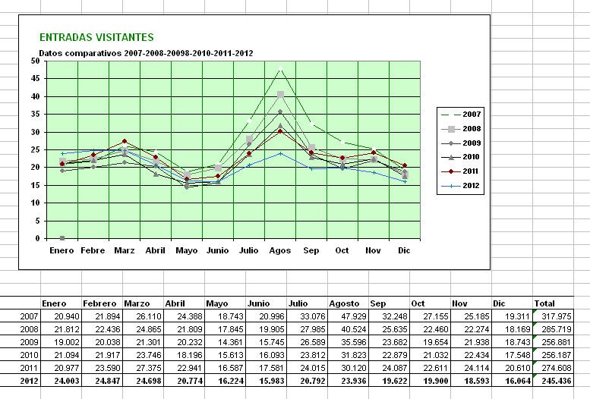

PERSONAL DE LA FUNDACIÓN CÉSAR MANRIQUE

Presidente José Juan Ramírez Marrero Dtor. de Actividades Fundacionales Fernando Gómez Aguilera Jefa de Admón. y Recursos Humanos Montse Suárez González Jefe de Servicios Técnicos José Manuel Espino Falcón

Conservación y Exposiciones Fernando Ruiz Gordillo (Conservador Jefe) Bisi Quevedo Portillo
Pedagógico Alfredo Díaz Gutiérrez
Medio Ambiente Idoya Cabrera Delgado
Archivo y Biblioteca Irene Gómez Fábregas

Contabilidad Ismael Alemán Valls
Recepción Lidia Pacheco Betancort
Secretaría de Dirección Consuelo Niz Cabrera Servicios Funcionamiento Museo y Tiendas Mª Jesús Ramón Bernal Gestión Comercial Tiendas Yolanda Delgado Cabrera
Guías y Dependientes Jesús Martínez Quispe Francisco Barreto Morín Miguel Ángel López Pereyra Inés Díaz Guerra
Víctor José Gómez Hernández Daniel A. González Hernández Ana Duarte Guerra
Elisa I. Reiné García

Mª Victoria Govantes Moreno Annia González Artiles
Nuria García Díaz
Servicios Técnicos Félix Fuentes Hernández Florencio Hernández Curbelo Manuel Medina López Miguel Dorta Lasso
Eleuterio Calllero Morales
Jardinería Domingo Padrón Díaz
Ruimán Hernández León
Limpieza María Eugenia Curbelo Betancort Margarita Abreut Curbelo Fernanda Pinto Oliveira
Mª Luz Betancort Rodríguez
Seguridad Francisco Llanos Topham
Almacén y Reparto Marcial González Avero Sergio Rodríguez Padrón Manuel S. González Cristo

ENTIDADES COLABORADORAS

Cabildo Insular de Lanzarote. Personal. Autos Cabrera Medina. Transporte.
Lanzarote Bus. Transporte.

Dirección
Fundación César Manrique Taro de Tahíche
35507 TAHÍCHE LANZAROTE
Islas Canarias

Teléfono
+ 34 928 84 31 38

Fax
+ 34 928 84 34 63

Web www.fcmanrique.org

Correo electrónico fcm@fcmanrique.org

Tienda-Librería
Fundación César Manrique Teléfono 928 84 31 38

Hora de apertura del museo
De lunes a domingo, de 10,00 a 18,00 h. Horario de oficina
Abierto de lunes a viernes de 8,30 a 15,30 h.

